**TRƯỜNG ĐẠI HỌC KINH TẾ - ĐẠI HỌC ĐÀ NẴNG**

**Khoa Thống kê – Tin học**

🙜🙜🙜🕮🙜🙜🙜



**TÀI LIỆU PHÂN TÍCH & THIẾT KẾ**

**HỆ THÔNG QUẢN LÝ NHÂN SỰ**

Lớp : 48K14.2

Nhóm : 48K142.04

Giảng viên hướng dẫn : Cao Thị Nhâm

Thành viên nhóm : Nguyễn Ngọc Oanh

Trần Thị Xuân Mai Trần Bảo Thiên Anh

Nguyễn Thị Thu Giang

Huỳnh Thị Mỹ Tiên

**Đà Nẵng,** **05/2024**

# BIÊN BẢN PHỎNG VẤN

## Thông tin chung

### Thời gian: 15:00 ngày 07 tháng 03 năm 2024

### Địa điểm: hình thức online trên nền tảng Google Meet.

### Thành phần tham gia phỏng vấn

* Người phỏng vấn: Nhóm 48K142.04 lớp 48K14.2.
* Người trả lời phỏng vấn: Quản lí quán gà Gangnam.

### Mục đích buổi phỏng vấn:

-Thu thập yêu cầu của người dùng về hệ thống quản lý nhân sự.

## Khái quát yêu cầu:

-Yêu cầu cho hệ thống quản lý nhân sự gồm có:

### *Yêu cầu chức năng:*

- Quản lý chấm công.

-Quản lý lương.

-Quản lý lịch làm việc

### *Yêu cầu phi chức năng:*

- Tự động sao lưu dữ liệu.

- Thiết kế lại giao diện cho hệ thống.

- Hoạt động hệ thống 24/7.

- Tải thông tin tìm kiếm nhanh chóng.

- Truy cập vào các web trình duyệt khác nhau không bị lỗi giao diện.

- Chống được tấn công bởi virus.

## Chi tiết yêu cầu

### Yêu cầu chức năng

#### Quản lý ca làm:

- Đăng kí ca làm cố định hàng tháng.

- Tự động hóa chuyển giao ca làm:

* Hệ thống hiển thị thông tin về lịch làm việc của các nhân viên, bao gồm: thời gian làm việc, yêu cầu về chuyển giao ca làm (đăng kí đổi ca/ đăng kí tăng ca).
* Trong phần chuyển giao ca, nếu nhân viên có nhu cầu đổi ca, nhân viên phải tự trao đổi, lập kế hoạch đổi ca làm, sau đó đăng kí đổi ca trên hệ thống. Hệ thống kiểm tra, nếu không có lỗi, hệ thống sẽ tự động cập nhật lại lịch làm việc và gửi thông báo đến quản lý, các nhân viên liên quan.
* Còn nếu nhân viên có nhu cầu nghỉ thì nhân viên gửi thông báo xin phép quản lý. Quản lý sau khi nhận thông tin, thực hiện 2 việc song song: (1) phê duyệt, gửi kết quả phê duyệt lại cho nhân viên; (2) báo lên hệ thống để bắt đầu mở cổng đăng kí tăng ca. Hệ thống nhận thông báo, mở cổng đăng kí tăng ca và gửi thông tin đến các nhân viên còn lại, ai rảnh có thể thay thế thì đăng kí tăng ca. Và hệ thống cũng sẽ tự động cập nhật lại lịch làm việc mới.

#### Quản lý lương

- Tự động cộng/trừ lương ứng với phần trăm thưởng/phạm lỗi:

* Nhập phần trăm thưởng/ phạm lỗi: Người quản lý xác định thưởng/ phạt, nhập % thưởng/ phạm lỗi tương ứng và gửi thông báo đến hệ thống.
* Hệ thống tính toán lại tiền lương: Hệ thống sẽ tự động tính toán số tiền lương còn lại sau khi cộng/ trừ % thưởng/ phạt (Lương= Lương+Lương*%Thưởng-%Lỗi*Lương).
* Hệ thống cập nhật bảng lương: Hệ thống tự động cập nhật thông tin trên lương của nhân viên để phản ánh số tiền sau khi được cộng thưởng/ bị trừ vì phạt.

#### Quản lý lịch làm việc

- Cấp quyền xếp lịch làm ở quản lý:

* Quyền hạn xếp lịch làm của quản lý: Quyền hạn này bao gồm khả năng xem và điều chỉnh lịch làm của nhân viên để phù hợp yêu cầu của nhân viên.
* Ngoài ra quản lý còn có thể thêm hoặc chỉnh sửa các ca làm việc cho từng nhân viên.

- Sắp xếp lịch làm việc

- Phê duyệt yêu cầu: Tăng ca/ Đổi ca/ Nghỉ phép.

- Theo dõi lịch làm.

#### Quản lý tài khoản cá nhân

- Tạo tài khoản.

- Đổi mật khẩu.

- Xóa tài khoản.

#### Quản lý chấm công

- Thực hiện chấm công.

- Theo dõi chấm công.

- Tổng hợp chấm công.

### Yêu cầu phi chức năng

#### Tự động sao lưu dữ liệu:

- Xác định dữ liệu cần sao lưu: Các dữ liệu quan trọng như thông tin nhân viên, thông tin chấm công, thông tin lương và thông tin về lịch làm cần phải sao lưu

- Chọn công cụ sao lưu: Chọn một công cụ hoặc phần mềm phù hợp để tự động thực hiện việc sao lưu dữ liệu.

- Thiết lập lịch trình sao lưu: Sao lưu hàng ngày để đảm bảo rằng dữ liệu luôn được cập nhật và an toàn.

- Thực hiện sao lưu: Sử dụng công cụ hoặc phần mềm đã chọn để tự động sao lưu dữ liệu vào một nơi an toàn, có thể là máy chủ sao lưu hoặc đám mây (cloud)

- Xác nhận sao lưu: Sau khi sao lưu hoàn thành, cần kiểm tra và xác nhận rằng quá trình sao lưu đã diễn ra thành công và dữ liệu đã được lưu trữ đúng cách.

- Bảo vệ dữ liệu sao lưu: Đảm bảo rằng dữ liệu sao lưu được bảo vệ an toàn (sử dụng mã hóa để bảo vệ dữ liệu khi lưu trữ, xác định quyền truy cập chỉ những người được ủy quyền mới có thể truy cập vào dữ liệu sao lưu).

- Giám sát và bảo trì: Theo dõi quá trình sao lưu định kỳ để đảm bảo tính ổn định và hiệu suất.

- Kiểm tra khả năng phục hồi: Định kỳ thực hiện kiểm tra khả năng phục hồi từ dữ liệu sao lưu để đảm bảo rằng quá trình phục hồi dữ liệu sẽ hoạt động một cách hiệu quả khi cần thiết.

#### Thiết kế lại giao diện cho ứng dụng

- Thiết kế giao diện với màu chủ đạo: Đỏ và vàng, font và cỡ chữ điều chỉnh tăng thêm một kích cỡ.

#### Hoạt động hệ thống 24/7

- Tính chất hoạt động 24/7 của hệ thống quản lý nhân sự cần được đảm bảo về máy chủ, mạng và các dịch vụ liên quan để có thể hoạt động 24/7 và ổn định trong khung giờ từ 8h-22h mà không gặp sự cố nghiêm trọng. Sử dụng các thiết bị và công nghệ có khả năng chịu tải cao và có tính sẵn sàng cao.

- Sử dụng các công cụ giám sát hệ thống để theo dõi hiệu suất và sự ổn định của hệ thống.

- Bảo trì, nâng cấp định kỳ để xử lý sự cố nhanh chóng và giảm thiểu thời gian ngừng hoạt động.

#### Tải thông tin tìm kiếm nhanh chóng

- Cung cấp các bộ lọc để kết quả tìm kiếm hiện ra dưới 0.05 giây.

- Hệ thống đảm bảo về khả năng xử lí dữ liệu lớn một cách nhanh chóng

#### Truy cập vào các web trình duyệt khác nhau không bị lỗi giao diện

- Truy cập được vào các web trình duyệt khác nhau không bị giới hạn, linh hoạt, không có lỗi và chạy mượt bằng cách:

* Thực hiện kiểm tra thường xuyên trên các trình duyệt phổ biến như Google Chrome, Firefox, Microsoft Edge và Opera để đảm bảo rằng hệ thống hoạt động một cách nhất quán trên tất cả các nền tảng.
* Cập nhật và sửa lỗi định kỳ: Theo dõi các cập nhật của các trình duyệt và cập nhật hệ thống để đảm bảo tính tương thích với các phiên bản mới nhất.
* Tối ưu hiệu suất: Tối ưu hóa mã nguồn, hình ảnh và tài nguyên để tăng tốc độ tải trang và cải thiện hiệu suất trên các trình duyệt khác nhau.

#### Chống được tấn công bởi virus

- Sử dụng các biện pháp như là tường lửa hay là các giải pháp bảo mật tường minh.

- Thường xuyên cập nhật các phần mềm và hệ điều hành để sửa các lỗi an ninh mới nhất, giảm thiểu rủi ro về lỗ hổng bảo mật.

## Nội dung chưa rõ

- Có mong muốn tích hợp tính năng nhắn tin trên hệ thống không?

- Thêm chức năng báo cáo lương thưởng/ phúc lợi xã hội thì ổn không?

## Chi tiết nội dung phỏng vấn

**Thu Giang:** Dạ chào anh, trước khi bắt đầu, chúng em xin gửi lời cảm ơn đến anh Nhân vì đã dành thời gian tham gia buổi phỏng vấn ngày hôm nay. Tụi em là sinh viên thành viên nhóm 48K142.04 hiện đang học lớp học phần Phân tích và thiết kế hệ thống thông tin đến từ khoa Thống kê - Tin học trường Đại học Kinh Tế - Đại học Đà Nẵng.Lý do chúng em tiến hành tổ chức buổi phỏng vấn này nhằm tìm hiểu về hệ thống quản lý nhân sự hiện tại của bên mình cũng như mong muốn thu thập yêu cầu về hệ thống quản lý nhân sự trong tương lai của quán Gà Gangnam. Do đó, chúng em rất mong nhận được sự quan tâm giúp đỡ của đơn vị trong buổi phỏng vấn này. Để thuận tiện cho việc phân tích thông tin và phục vụ cho bài báo cáo, em xin phép ghi âm buổi phỏng vấn ngày hôm nay. Chúng em sẽ xin cam kết về tính bảo mật về nội dung của buổi phỏng vấn và chỉ sử dụng cho mục đích làm bài báo cáo cho môn học. Dạ không biết là anh Nhân có đồng ý không ạ?

**Anh Nhân:** Ừm ok em.

**Thu Giang:** Trước tiên thì, ừm… em xin phép anh Nhân giới thiệu về bản thân cho mọi người biết rõ ạ.

**Anh Nhân:** Anh là Nhân , hiện tại anh là Quản lí quán gà Gangnam và anh đã quản lý được 4 năm rồi. Công việc chủ yếu của anh là quản lí thông tin tuyển dụng nhân viên, chấm lương với lại chấm công nhân viên, với lại anh là người phụ trách về việc phân chia việc làm.

**Thu Giang:** Dạ em cảm ơn. Thì tụi em sẽ đi vào vấn đề chính, trước tiên em sẽ hỏi  đôi nét về thông tin quán của mình. Dạ cho em hỏi quán của mình thành lập khi nào ạ? Thành lập vào năm nào?

**Anh Nhân:** Quán gà Gangnam của anh thành lập vào năm 2020.

**Thu Giang:** Dạ cho em hỏi hiện tại tổng số lượng nhân sự bên mình là bao nhiêu? Cũng như là ở mỗi vị trí chức vụ thì sẽ có bao nhiêu nhân sự ạ?

**Anh Nhân:** Hiện tại quán của anh có 20 nhân viên, trong đó có 1 Quản lý trưởng - 1 Cửa Hàng Phó - 10 nhân viên .

**Thu Giang:** Ừm dạ cho em hỏi tiếp về việc quản lý nhân sự bên mình là hiện tại có dùng hệ thống gì để Quản lý nhân sự hay không, nếu có thì mình đang sử dụng hệ thống gì còn nếu không thì mình quản lý cái việc quản lý nhân sự như thế nào ạ?

**Anh Nhân:** Hiện tại bên anh có dùng hệ thống chấm mã chấm công bằng mã nhân viên.

**Ngọc Oanh**: Vì hiện tại bên mình có sử dụng hệ thống riêng nên bây giờ tụi em sẽ hỏi về hệ thống quản lý nhân sự của quán gà của mình. Thì câu đầu tiên cho em hỏi ai là người thường xuyên sử dụng hệ thống quản lý nhân sự ở bên mình vậy ạ?

**Anh Nhân:** Thường xuyên thì có quản lý và nhân viên để nhân viên có thể tiện trong việc theo dõi cũng như là chấm được cái lịch làm của mình.

**Ngọc Oanh:** Dạ vậy hệ thống được sử dụng khi nào và ở đâu ạ?

**Anh Nhân:** Hệ thống hầu như hoạt động hàng ngày luôn và trong khung giờ 8h-10h là chủ yếu. Và hệ thống được đặt tại quán nên khi mà đến quán thì mới … mình mới có được quyền sử dụng.

**Ngọc Oanh:** Dạ vậy hệ thống quản lý nhân sự bên mình có những những cái chức năng chính nào?

**Anh Nhân:** Thì hệ thống của anh gồm 4 chức năng chính: thứ nhất là quản lý lịch làm việc, quản lý chấm công, quản lý lương và quản lý thông tin của nhân viên.

**Ngọc Oanh:** Vậy thì như anh nói thì em thấy có 4 cái chức năng chính, vậy thì không biết là cụ thể ở cái chức năng đầu tiên là chức năng quản lý lịch làm việc nó sẽ diễn ra chi tiết như thế nào anh có thể chia sẻ được không?

**Anh Nhân:** Ở mảng quản lý lịch làm việc thì trước hết quản lý sẽ nhắn tin thông báo vào trong nhóm để nhân viên đăng ký lịch rảnh sau đó quản lý ca là người gửi lại cho nhân viên check lần cuối rồi mới chính thức là set lịch làm trên hệ thống.

**Ngọc Oanh:** Dạ, vậy thì cái việc quản lý chấm công thì nó diễn ra như thế nào ạ ?

**Anh Nhân:** Thì đối về mảng chấm công là giờ vào và giờ ra thì mỗi ca làm thì nhân viên đăng nhập trên hệ thống để check in, hệ thống sẽ có định vị và chỉ khi đúng địa chỉ quán thì nhân viên đó mới được xếp được xem là checkin hợp lệ. Vì thế mà chức năng này đã giúp theo dõi giờ giấc làm việc rất là chính xác, tránh được trường hợp nhân viên khai gian giờ checkin cũng như là đứng ở một địa điểm khác check-in,.. Tương tự như thế, khi hết giờ làm thì nhân viên cũng vào hệ thống để check-out.Tiện cho anh quản lý được nhân viên đó em.

**Xuân Mai:** Thế ví dụ nhân viên bận việc đột xuất hoặc muốn xin nghỉ thì việc chấm công sẽ hoạt động như thế nào ạ?

**Anh Nhân:** Thì khi đó thì nhân viên sẽ chuyển giao ca, nhắn tin riêng cho quản lý, rồi quản lý sẽ tự ghi chú vào excel và cuối tháng sẽ tổng hợp lại số ca làm của nhân viên đó.

**Xuân Mai:** Vậy thì tiếp theo là về quản lý thông tin, thì không biết bên mình công việc đó diễn ra chi tiết thế nào ạ?

**Anh Nhân:** Ở đây mỗi nhân viên sẽ được định danh bằng 1 mã nhân viên riêng. Để tạo mới thông tin nhân viên thì quản lý sẽ nhập các thông tin như sau: Mã nhân viên, họ và tên, giới tính, ngày/ tháng/ năm sinh, thời gian làm việc và chức vụ tại quán,… để phục vụ cho các nhu cầu tìm kiếm, truy xuất và lưu trữ của các thông tin từng cá nhân.

**Ngọc Oanh:** Dạ vậy thông tin cá nhân của nhân viên khi mà được lưu trữ trên hệ thống hiện tại thì là nó có được tích hợp các tính năng bảo mật để đảm bảo thông tin của nhân viên không có bị lộ ra bên ngoài hay không ạ?

**Anh Nhân:** Hồ sơ nhân viên sẽ được lưu trữ và bảo mật trên hệ thống. Mỗi nhân sự khi trở thành nhân viên chính thức sẽ được cung cấp một tài khoản và một mã bảo mật riêng biệt để đăng nhập vào hệ thống nên có thể đảm bảo tính an toàn và bảo mật thông tin cá nhân của nhân viên. Cụ thể hơn thì nếu là quản lí sẽ xem được thông tin của tất cả nhân sự lưu trữ trên hệ thống, còn nếu là nhân viên thì chỉ xem được những thông tin cá nhân của họ mà thôi.

**Xuân Mai:** Việc tính lương hay quản lý lương thì sao? Dựa vào đâu thì anh có tính ra được số lương cụ thể của từng nhân viên?

**Anh Nhân:** Ừm thì như anh đã nói ở trên thì nhân viên sẽ tự check-in check-out mỗi ca làm trên bảng chấm công của hệ thống. Từ đó thì … nhân với lại cái mức lương cơ bản của quán đó sẽ tính ra được số tiền lương cuối cùng. Tuỳ theo chức vụ mà mức lương thì sẽ khác nhau. Còn với trường hợp mà các bạn muốn chuyển giao ca hoặc nghỉ đột xuất, thì phải báo lại cho quản lý, cuối tháng quản lý sẽ cập nhật lại lịch làm việc cho đúng ca mà các bạn đã chuyển giao hoặc nghỉ đột xuất nhưng phần này quản lý phải làm thủ công trên excel vì hiện tại hệ thống anh chưa có cập nhật chức năng phần này.

**Xuân Mai:** Không biết là bên cái hệ thống của anh hiện tại thì nó có hỗ trợ như thế nào trong quá trình tuyển dụng và tuyển chọn nhân viên mới?

**Anh Nhân:** Hiện tại việc việc tuyển dụng thì anh hầu như chỉ đăng thông tin tuyển dụng trên các  trang mạng xã hội, các nền tảng mạng xã hội và phỏng vấn trực tiếp các bạn chứ chưa có chức năng nào có thể hỗ trợ cho việc tuyển dụng.

**Xuân Mai:** Hệ thống quản lý nhân sự hiện tại bên anh có cung cấp được các công cụ để theo dõi và đánh giá hiệu suất làm việc của mỗi nhân viên không ạ?

**Anh Nhân:** Ừm… có em, có tích hợp camera để quản lý theo dõi, kiểm tra hiệu suất làm việc và dựa vào đó để đánh giá trên, đánh giá mỗi cá nhân trong mỗi ca làm.

**Xuân Mai:** Vậy cho em hỏi là trong suốt quá trình sử dụng hệ thống quản lý nhân sự hiện tại thì có chức năng tự động hóa nào không ạ?

**Anh Nhân:** Có em.

**Xuân Mai:** Thì nếu có thì chúng hoạt động như thế nào ạ? Chẳng hạn như là tự động hóa quy trình tính lương và quản lý phúc lợi,…

**Anh Nhân:** Thì ở đây thì hệ thống thường xuyên cập nhật về các quy trình chuẩn về tính lương và quản lý về các vấn đề bảo hiểm xã hội , phúc lợi nhân sự.

**Xuân Mai:** Vậy thì trong quá trình sử dụng hệ thống hiện tại thì bên mình có gặp khó khăn nào mà ấy không ạ?

**Anh Nhân:** Ừm thì.. vì hiện tại, việc tuyển dụng hầu như là tụi anh chỉ thực hiện 1 phương pháp truyền thống duy nhất đó là phỏng vấn trực tiếp, thì bên anh cũng mong muốn sẽ có thêm chức năng phỏng vấn trực tuyến (online) … thì trong tương lai để khi mà xảy ra các tình huống bất ngờ như là dịch bệnh, dịch covid hãy là cũng như trở ngại về thời gian/ không gian thì nếu có thêm được chức năng này, mình sẽ có thể theo dõi tiến trình tuyển dụng online từ xa, bỏ qua những yếu tố khoảng cách địa lý,…

**Mỹ Tiên:** À thì ở trên thì anh có nói về việc chuyển giao lịch làm giữa các nhân viên vẫn còn phải thực hiện thủ công, tức là báo tin thông qua trung gian, ở đây trung gian là người quản lý, sau đó quản lý mới note lịch bàn giao chấm công. Vậy nếu mà tụi em tạo thêm chức năng giúp nhân viên có thể tự động hóa trong việc chuyển giao đó thì bên đơn vị cảm thấy thế nào ạ?

**Anh Nhân:** Thì anh cũng mong muốn là hệ thống sẽ có thêm một chức năng giúp nhân viên có thể tự điều chỉnh lịch làm việc mà khi họ có nhu cầu đổi ca làm với nhau, mà không cần phải thông qua quản lí. Vì quản lý thường ôm đồm rất nhiều việc nên anh cũng sợ trường hợp cái người quản lý trung gian họ vô tình bỏ sót thông tin. Và đôi khi thì việc đổi ca làm giữa các nhân viên, nếu mà nhân viên quên báo lại thì cũng sẽ tự khắc xảy ra những thiệt thòi cho họ. Nên là nếu mà có được cái chức năng tự động hóa việc xoay ca, điều chỉnh lịch làm trong các tình huống bất ngờ thì anh cũng rất mong chờ.

**Mỹ Tiên:** Dạ từ cái việc mà tự động hóa điều chỉnh lại lịch làm ở trên, thì anh có muốn một hệ thống quản lý nhân sự tích hợp nhiều phần với nhau không? Như là: quản lý tính lương được tích hợp với chấm công hay là tự động trừ lương sau bao nhiêu phần trăm phạm lỗi,….

**Anh Nhân:** Hiện tại, hệ thống chỉ mới tự tính lương dựa trên số giờ làm mà nhân viên đã chấm công. Mà mình cũng muốn có thêm phần chẳng hạn như là khi nhân viên mắc lỗi thì mình chỉ cần nhập phần trăm lỗi lên hệ thống thì tiền lương sẽ trừ tương ứng. Trước mắt thì anh chỉ muốn tích hợp thêm một phần như vậy thôi.

**Mỹ Tiên:** Vậy thì anh có muốn mở rộng thêm người có thể truy cập vào hệ thống hay không ạ? Nếu có thì sẽ là những ai? Và có muốn thêm các chức năng mới dành riêng cho nhân viên để họ có thể truy cập vào tự chấm công hoặc là nghỉ phép không ạ?

**Anh Nhân:** Với hiệu suất hoạt động và số nhân sự hiện tại thì anh thấy việc mở rộng … lượng truy cập cho hệ thống trong tương lai cũng chưa cần thiết lắm. Còn về phần mong muốn có thêm chức năng gì cho nhân viên thì như ở trên anh đã chia sẻ ở trên thì, anh muốn nhân viên ngoài việc truy cập vào phần chấm công để điểm danh, xem lịch làm thì sẽ có thêm chức năng thay đổi lịch làm việc cho nhân viên khi mà họ có nhu cầu đổi ca với nhau.

**Mỹ Tiên:** Vậy em muốn hỏi anh câu là hình như bên mình thì cả quản lý và nhân viên đều có thể truy cập vào hệ thống chấm công, như vậy thì bên mình có muốn thêm chức năng mặc định chỉ có quản lý mới được xếp lịch làm việc không ạ?

**Anh Nhân:** Có em, vì như đã nói ở trên, nhân viên chỉ có thể điều chỉnh lại lịch làm việc khi đổi ca làm với nhân viên khác, còn mà để nhân viên mà cũng có quyền xếp lịch làm thì anh nghĩ thì sẽ rất lộn xộn và hệ thống sẽ không đảm bảo được việc phân bổ số lượng nhân viên hợp lý cho từng ca làm. Vì vậy, anh rất mong là xếp lịch thì mặc định chỉ quản lý mới có quyền làm cái điều đó thôi.

**Thiên Anh:** À tiếp theo cho em hỏi là bên mình hiện tại thì hệ thống đang dùng trên nền tảng nào ạ ứng dụng mobile, web, desktop và mình có mong muốn đổi nền tảng cho hệ thống của mình không?

**Anh Nhân:** Bên anh thì đang sử dụng trên web và khá là mượt nên anh thấy chưa cần thiết để thay đổi đâu.

**Thiên Anh:** Vậy thì hiện tại, anh đã hài lòng với giao diện của hệ thống bây giờ chưa ạ?

**Anh Nhân:** Đối với anh thì anh vẫn khá là hài lòng với giao diện của hệ thống hiện tại rồi. Giao diện ổn, dễ nhìn, các đề mục quan trọng thì được in đậm màu đỏ, font chữ khá to, rõ ràng, các thao tác click chuột rất là đơn giản, dễ sử dụng. Nên với một người không rành công nghệ như anh thì anh thấy đó là hợp lý rồi vì anh vẫn có thể thao tác mượt trên các giao diện hệ thống bây giờ thì anh thấy tiếp tục sử dụng giao diện này vẫn đảm bảo được tính hiệu quả hơn.

**Thiên Anh:** Vậy thì giao diện có các công cụ tìm kiếm và hỗ trợ lọc dữ liệu nó dễ dàng không ạ?

**Anh Nhân:** Ừm giao diện hiện tại thì có cung cấp công cụ tìm kiếm và hỗ trợ dữ liệu thì rất là rõ ràng, anh chỉ cần bấm vài thao tác thôi thì thông tin anh cần sẽ tìm thấy một cách nhanh chóng.

**Thiên Anh:** Nếu xét về phần giao diện anh có mong muốn cải thiện gì thêm về giao diện không? Ví dụ như là màu sắc nè, anh muốn màu sắc chủ đạo là như nào là , font chữ ra sao, cỡ chữ như nào ạ,…

**Anh Nhân:** Về màu sắc thì là màu đỏ và màu vàng là 2 cái tông màu chủ đạo của quán, còn về cái font chữ và cỡ chữ thì giữ nguyên nếu được thì tăng lên một kích cỡ nữa dễ nhìn 1 xíu.

**Thiên Anh:** Nếu nhân viên có quyền truy cập thì sẽ truy cập thông qua gì ạ?Ví dụ: tên hay mã nhân viên ạ?

**Anh Nhân:** Rồi oke anh hiểu rồi. Theo anh thì anh muốn nhân viên truy cập thông qua mã nhân viên để mỗi mã có thể tự động sinh ra và không bị trùng lặp thông tin.

**Thiên Anh:** Vậy anh có muốn hệ thống tự động sao lưu dữ liệu sau mỗi … cuối ngày không ạ?

**Anh Nhân:** Trời ơi cái việc này ai mà không mong muốn em, vì dữ liệu một khi đã mất thì khó rất khó để tìm lại hay thậm chí là rất khó để khôi phục lại nguyên vẹn như đầu, chưa kể đến trường hợp mất mát dữ liệu quan trọng thì sẽ để lại những hậu quả rất là lớn cho mình.

**Thiên Anh:** Anh có muốn hệ thống hoạt động cả ngày không ạ? (24/7)

**Anh Nhân:** Vì quán hoạt động chủ yếu là từ 9h sáng tới 10 tối nên anh muốn hệ thống hoạt động ổn định từ 8h sáng tới 10h tối để các bạn nhân viên có thể vào chấm công tốt mà không bị lỗi.

**Thiên Anh:** Vậy thì cái thời gian mà tải thông tin tìm kiếm nó có nhanh chóng hay không ạ?

**Anh Nhân:** Muốn vì anh cũng khá là bận nên việc chậm trễ thì anh không thích lắm nên muốn mọi thứ nhanh chóng thì nên cái thông tin anh cần tìm cũng phải dễ dàng tìm được trên hệ thống.

**Thiên Anh:** Vậy có thể truy cập trên các web trình duyệt khác nhau mà nó không bị lỗi hay chạy mượt không ạ, anh có muốn vậy không?

**Anh Nhân:** Nếu được thì anh mong muốn có thể truy cập vào các web trình duyệt khác nhau để không bị giới hạn và anh linh hoạt đươc á để không bị phụ thuộc vào web nào cả, còn về phần giao diện không có lỗi và chạy mượt là được rồi.

**Thiên Anh:** Vậy thì bên cạnh vè phần hiệu năng, bọn em hỏi về cái phần bảo mật. Anh có muốn hệ thống có thể chống được các loại tấn công bởi virus không ạ?

**Anh Nhân:** Vì đây cũng là phần quan trọng của quán anh nên bảo mật là thứ mà tụi anh đặt lên hàng đầu, vì thế mà nên anh rất là cần một hệ thống có thể chống được tất cả sự tấn công của virus, nhưng mà anh thì không rành IT thì tụi em có thể mà recommend hay là gợi ý một vài các biện pháp nào mà để chống virus tốt nhất trên hiện tại không?

**Thiên Anh:** Hiện tại trên thị trường có rất nhiều phần mềm hỗ trợ chống virus toàn diện như là chống lại các phần mềm độc hại và các mối đe dọa trực tuyến khác. Sử dụng các biện pháp như là tường lửa hay là các giải pháp bảo mật về tường minh và thường xuyên cập nhật các phần mềm và hệ điều hành để sửa các lỗi an ninh mới nhất thì nó sẽ giảm thiểu rủi ro về lỗ hổng bảo mật của mình.

**Anh Nhân:** Em còn câu hỏi gì nữa không?

**Thiên Anh:** Tụi em thì sẽ xem xét các yêu cầu của anh và tạo hệ thống mới có thể cải thiện cái hệ thống hiện tại, nếu còn thông tin gì thiếu sót thì bọn em sẽ liên hệ lại và chủ động theo thời gian rảnh của anh để có gì chúng ta sẽ tổ chức thêm các buổi phỏng vấn sau này để hiểu rõ chi tiết và xây dựng được hệ thống tốt nhất cho bên mình. Tụi em cảm ơn anh đã dành thời gian ạ cho buổi phỏng vấn này ạ. Em chào anh.

**Anh Nhân:** Không có gì đâu, anh cũng cảm ơn tụi em nha. Win-win nha em!

# Đặc tả Hệ thống

# Use Case Diagram

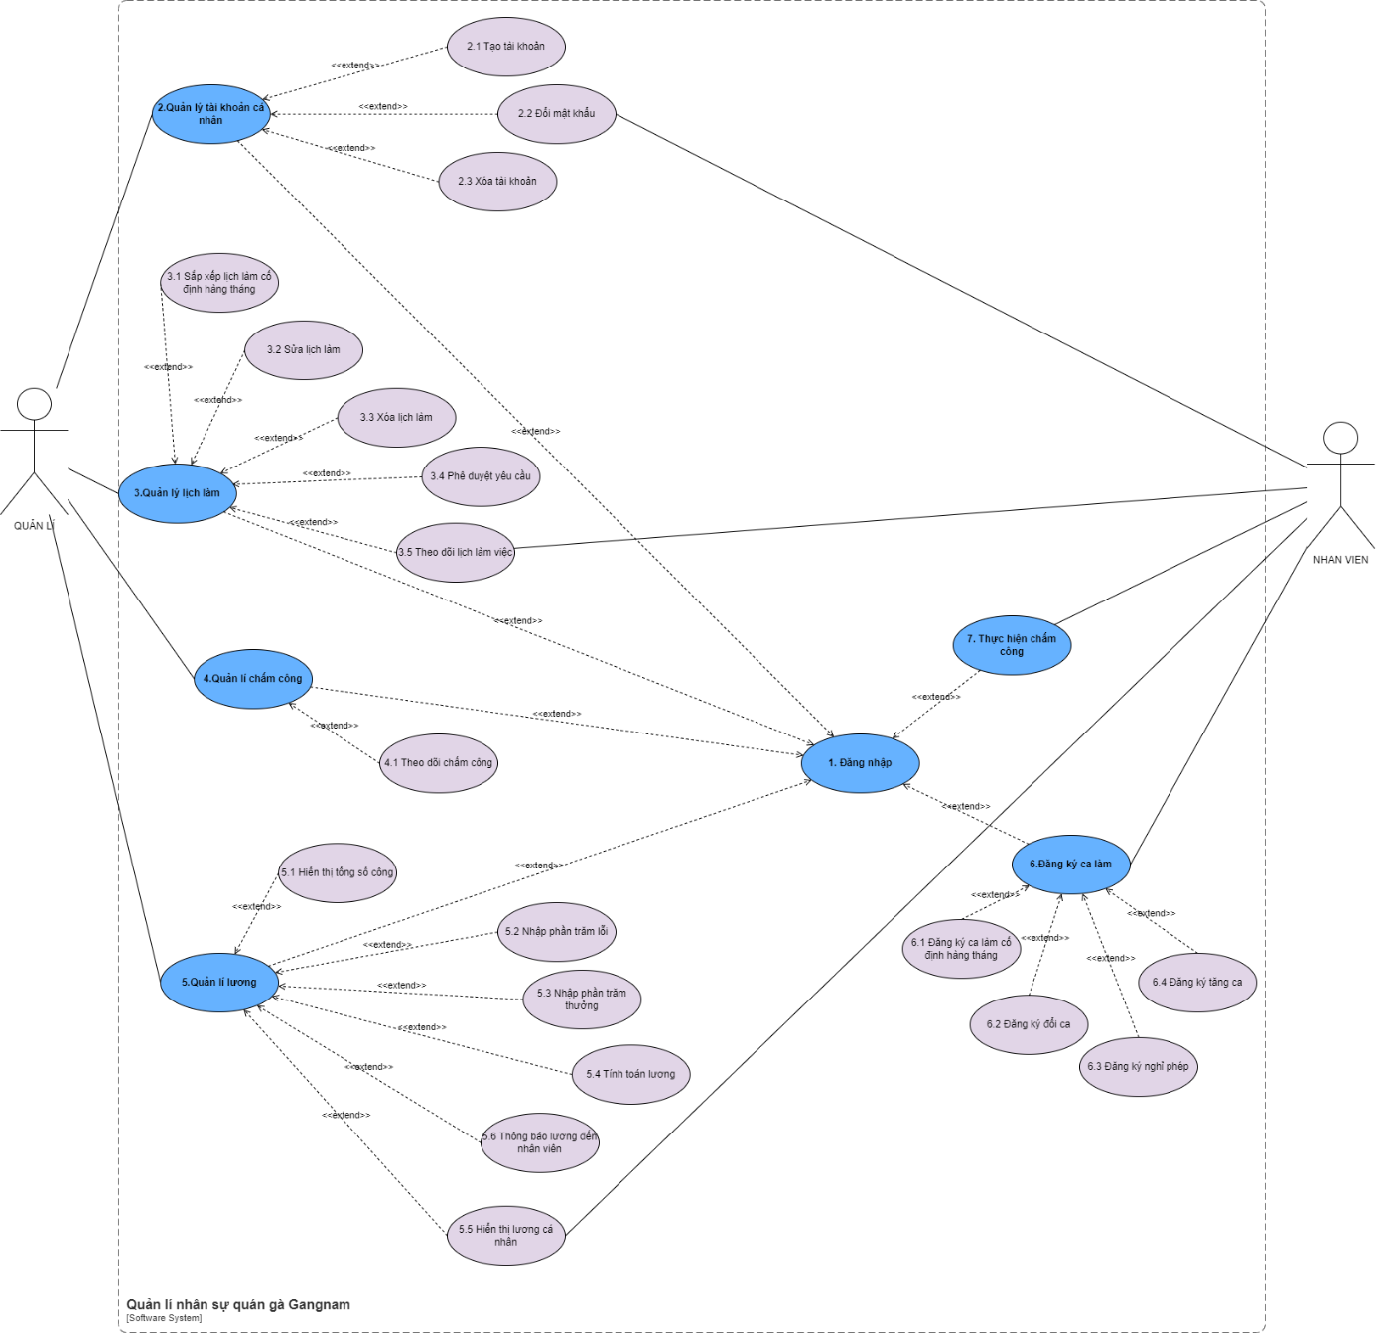

## Bảng đặc tả UCD

### Đặc tả use case Đăng nhập

|  |  |
| --- | --- |
| Use case ID | 1 |
| Use Case name | Đăng nhập |
| Description | Là người dùng, tôi muốn đăng nhập vào hệ thống để sử dụng dịch vụ. |
| Actors | Quản lý, nhân viên |
| Priority | Must have |
| Triggers | Người dùng muốn đăng nhập vào hệ thống |
| Pre-conditions | * Tài khoản người dùng đã được tạo sẵn * Thiết bị của người dùng đã được kết nối internet khi thực hiện đăng nhập |
| Post-conditions | * Người dùng đăng nhập vào hệ thống thành công |
| Main flow | 1. Người dùng truy cập vào trang đăng nhập của hệ thống trên trình duyệt cá nhân 2. Người dùng nhập tài khoản và mật khẩu 3. Người dùng nhấn nút đăng nhập 4. Hệ thống xác thực thông tin đăng nhập thành công 5. Chuyển giao diện đến trang chủ chính |
| Alternative flows | N/A |
| Exception flows | 4a.Hệ thống xác thực thông tin đăng nhập không thành công và hiển thị thông báo “Thông tin đăng nhập không chính xác, vui lòng nhập lại”  4a1. Người dùng chọn lệnh “OK” .  *Use Case tiếp tục trở lại bước 2* |
| Business rules | N/A |
| Non-functional requirements | * FRN 1: time out cho màn hình đăng nhập dưới 0.05 giây * Thông tin đăng nhập bao gồm   + Tên đăng nhập   + Mật khẩu đăng nhập |

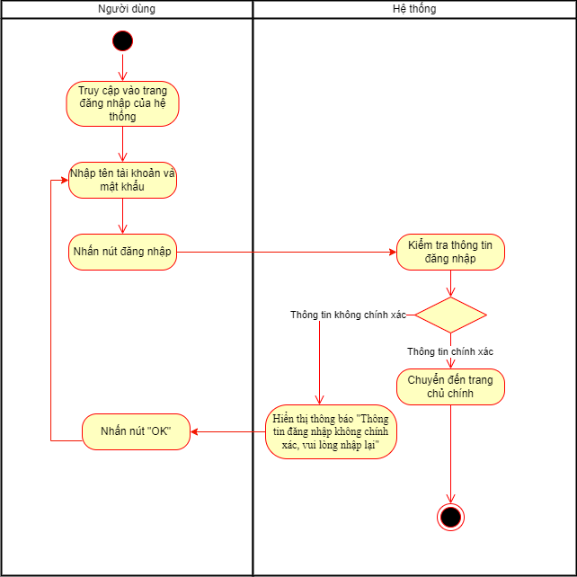

Đặc tả use case Quản lý lương

|  |  |
| --- | --- |
| Use case ID | 5.1 |
| Use Case name | Hiển thị tổng số công |
| Description | Là một hệ thống có nhiệm vụ hiển thị tổng số công tổng kết theo tháng của mỗi nhân viên. |
| Actors | Quản lý |
| Priority | High |
| Triggers | Quản lý muốn tính tổng tiền lương/ tháng của nhân viên |
| Pre-conditions | * Phải thực hiện xong Use Case 4.3 * Quản lý đã đăng nhập thành công vào hệ thống * Thiết bị của người dùng đã được kết nối internet khi thực hiện đăng nhập |
| Post-conditions | * Hệ thống hiển thị tổng ca làm của mỗi nhân viên vào thời điểm quản lý muốn xem. |
| Main flow | 1. Người dùng chọn Quản lý lương trên trang chủ chính 2. Hệ thống hiển thị các chức năng trong Quản lý lương 3. Người dùng chọn chức năng  “Hiển thị tổng công” 4. Hệ thống hiển thị số ca làm của mỗi nhân viên |
| Alternative flows | N/A |
| Exception flows | N/A |
| Business rules | N/A ( 1 check-in + 1 check out) |
| Non-functional requirements | * Danh mục lựa chọn bao gồm:   + Hiển thị tổng số công   + Nhập phần trăm lỗi   + Nhập phần trăm thưởng   + Tính toán lương   + Tổng hợp lương   + Hiển thị lương cá nhân   + Thông báo lương đến nhân viên * Chức năng hiển thị tổng số công bao gồm:   + Danh sách nhân viên của quán   + Tổng số công đã làm tại thời điểm truy xuất |

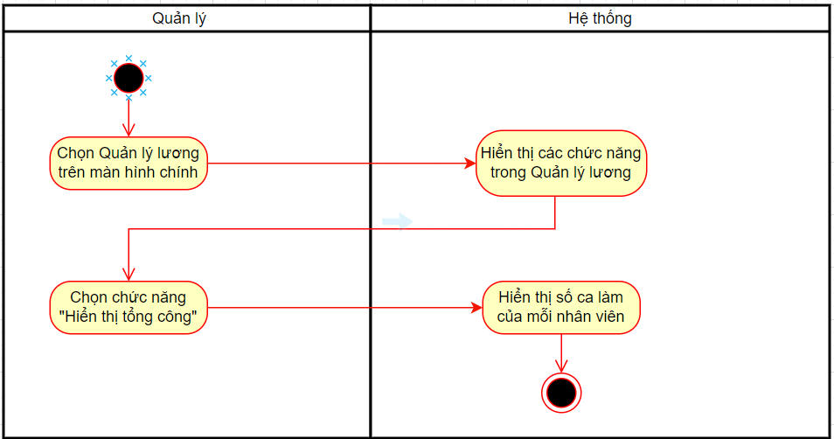

|  |  |
| --- | --- |
| Use case ID | 5.2 |
| Use Case name | Nhập phần trăm lỗi |
| Description | Là quản lý có nhiệm vụ nhập phần trăm lỗi của mỗi nhân viên. |
| Actors | Quản lý |
| Priority | Should have |
| Triggers | Quản lý muốn nhập phần trăm lỗi của nhân viên |
| Pre-conditions | * Quản lý đã đăng nhập thành công vào hệ thống * Thiết bị của người dùng đã được kết nối internet khi thực hiện đăng nhập * Quản lý phải check camera mỗi ca làm của các nhân viên * Quản lý đã tổng hợp lỗi của mỗi nhân viên vào sổ cá nhân sau khi quản lý kiểm tra camera. |
| Post-conditions | * Phần trăm lỗi của nhân viên được lưu trên hệ thống . |
| Main flow | 1. Quản lý chọn Quản lý lương trên trang chủ chính 2. Hệ thống hiển thị các chức năng trong Quản lý lương 3. Quản lý chọn vào chức năng “Nhập phần trăm lỗi” 4. Hệ thống hiển thị danh sách nhân viên có chứa cột “Phần trăm lỗi” 5. Quản lý Nhập phần trăm lỗi ứng với từng nhân viên đã 6. Hệ thống lưu phần trăm lỗi của mỗi nhân viên. |
| Alternative flows | N/A |
| Exception flows | 3a. Nếu nhập phần trăm lỗi là số âm thì đưa ra thông báo “Nhập lại” . *Use Case tiếp tục trở lại bước 4* |
| Business rules | Kiểu dữ liệu: Numeric > 0 |
| Non-functional requirements | * Danh mục lựa chọn bao gồm:   + Hiển thị tổng số công   + Nhập phần trăm lỗi   + Nhập phần trăm thưởng   + Tính toán lương   + Tổng hợp lương   + Hiển thị lương cá nhân   + Thông báo lương đến nhân viên * Chức năng Nhập phần trăm lỗi bao gồm:   + Danh sách nhân viên của quán   + Cột nhập phần trăm lỗi |

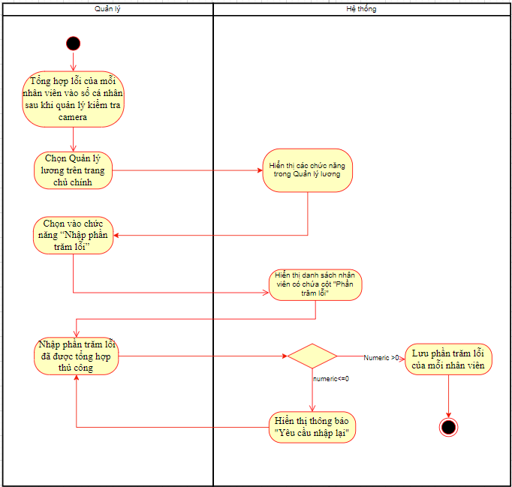

|  |  |
| --- | --- |
| Use case ID | 5.3 |
| Use Case name | Nhập phần trăm thưởng |
| Description | Là quản lý, tôi có nhiệm vụ nhập phần trăm thưởng nếu có của mỗi nhân viên.. |
| Actors | Quản lý |
| Priority | Should have |
| Triggers | Quản lý muốn nhập phần trăm thưởng vào mục Quản lý lương trên hệ thống. |
| Pre-conditions | * Thiết bị của người dùng đã được kết nối internet khi thực hiện đăng nhập * Quản lý đã đăng nhập thành thành công vào hệ thống * Quản lý đã tổng hợp các trường hợp được thưởng của mỗi nhân viên vào sổ cá nhân |
| Post-conditions | Thông tin phần trăm thưởng được lưu vào hệ thống |
| Main flow | 1. Quản lý chọn Quản lý lương trên trang chủ chính 2. Hệ thống hiển thị các chức năng trong Quản lý lương 3. Quản lý chọn  “Nhập phần trăm thưởng” 4. Hệ thống hiển thị danh sách nhân viên có chứa cột “Phần trăm thưởng” 5. Quản lý nhập phần trăm thưởng ứng với từng nhân viên đã tổng hợp thủ công ở bước 1 6. Hệ thống lưu phần trăm thưởng của mỗi nhân viên |
| Alternative flows | N/A |
| Exception flows | 4a. Nếu nhập phần trăm thưởng là số âm thì đưa ra thông báo “Nhập lại” . *Use Case tiếp tục trở lại bước 4* |
| Business rules | Kiểu dữ liệu: Numeric > 0 |
| Non-functional requirements | * Danh mục lựa chọn bao gồm:   + Hiển thị tổng số công   + Nhập phần trăm lỗi   + Nhập phần trăm thưởng   + Tính toán lương   + Tổng hợp lương   + Hiển thị lương cá nhân   + Thông báo lương đến nhân viên * Chức năng Nhập phần trăm thưởng bao gồm:   + Danh sách nhân viên của quán   + Cột nhập phần trăm thưởng |

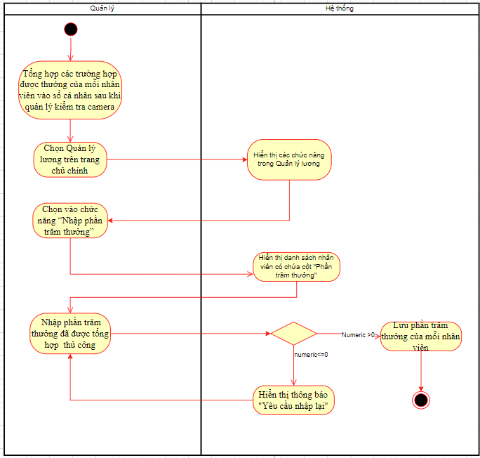

|  |  |
| --- | --- |
| Use case ID | 5.4 |
| Use Case name | Tính toán lương |
| Description | Là hệ thống có nhiệm vụ tính toán tiền lương mỗi tháng cho các nhân viên. |
| Actors | Quản lý |
| Priority | High |
| Triggers | Quản lý muốn tính toán lương của mỗi nhân viên vào mục Quản lý lương trên hệ thống. |
| Pre-conditions | * Thiết bị của người dùng đã được kết nối internet khi thực hiện đăng nhập * Quản lý đã đăng nhập thành thành công vào hệ thống * Đã thực hiện xong UC 4.3, UC 5.2-5.3 |
| Post-conditions | * Số tiền lương của nhân viên được lưu vào hệ thống |
| Main flow | 1. Quản lý chọn Quản lý lương trên màn hình chính 2. Hệ thống hiển thị các chức năng trong Quản lý lương 3. Quản lý chọn mục tính toán lương 4. Hệ thống tính toán lương dựa theo số ca, phần trăm lỗi và thưởng 5. Hệ thống lưu số tiền lương của mỗi nhân viên 6. Quản lý chọn xuất bảng tổng hợp lương theo từng nhân viên |
| Alternative flows | N/A |
| Exception flows | 4a. Nếu Tổng Lương <=0 thì đưa ra thông báo “Cảnh báo” đối với cá nhân nhân viên đó. |
| Business rules | BR5.4-3 Tổng Lương = Lương dựa theo tổng số ca làm -%Lỗi*Lương + %Thưởng*Lương |
| Non-functional requirements | * Danh mục lựa chọn bao gồm:   + Hiển thị tổng số công   + Nhập phần trăm lỗi   + Nhập phần trăm thưởng   + Tính toán lương   + Tổng hợp lương   + Hiển thị lương cá nhân   + Thông báo lương đến nhân viên * Chức năng Tính toán lương bao gồm:   + Danh sách nhân viên của quán   + Cột phần trăm lỗi   + Cột phần trăm thưởng   + Cột số tiền lương   + Nút Xuất bảng tổng hợp |

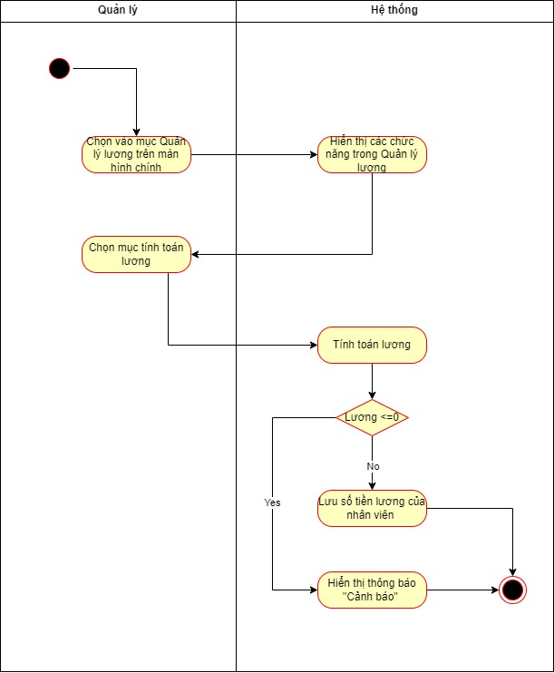

|  |  |
| --- | --- |
| Use case ID | 5.5 |
| Use Case name | Hiển thị lương cá nhân |
| Description | Là hệ thống có nhiệm vụ hiển thị tổng lương đối với từng nhân viên. |
| Actors | Quản lý, nhân viên |
| Priority | Must have |
| Triggers | Quản lý, nhân viên muốn xem lương của  nhân viên vào mục Quản lý lương trên hệ thống. |
| Pre-conditions | * Thiết bị của người dùng đã được kết nối internet khi thực hiện đăng nhập * Quản lý đã đăng nhập thành thành công vào hệ thống * Đã thực hiện xong UC 4.3, UC 5.2-5.3-5.4 |
| Post-conditions | Hiển thị lương cá nhân của mỗi nhân viên |
| Main flow | 1. Người dùng chọn Quản lý lương trên màn hình chính 2. Hệ thống hiển thị các chức năng trong Quản lý lương 3. Người dùng chọn mục “Hiển thị lương cá nhân   Đối với quản lý   1. Hệ thống hiển thị danh danh sách lương cá nhân của nhân viên 2. Quản lý chuyển bảng lương cá nhân vào tài khoản riêng của từng nhân viên.   Đối với nhân viên:   1. Hệ thống hiển thị lương cá nhân của nhân viên đó. 2. Nhân viên mở bảng lương cá nhân |
| Alternative flows | N/A |
| Exception flows | N/A |
| Business rules | N/A |
| Non-functional requirements | * Danh mục lựa chọn bao gồm:   + Hiển thị tổng số công   + Nhập phần trăm lỗi   + Nhập phần trăm thưởng   + Tính toán lương   + Tổng hợp lương   + Hiển thị lương cá nhân   + Thông báo lương đến nhân viên * Chức năng Hiển thị lương cá nhân bao gồm: * Đối với quản lý * Ngày tháng có lương * Danh sách nhân viên của quán * Cột lương tháng này * Cột phần trăm thưởng * Cột phần trăm lỗi * Các tháng lương trước đó * Đối với nhân viên * Thông tin nhân viên * Cột lương tháng này * Các tháng lương trước đó |

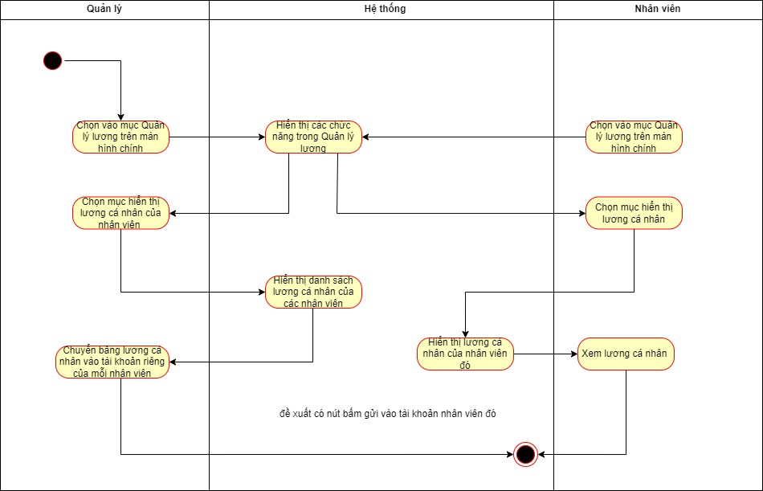

|  |  |
| --- | --- |
| Use case ID | 5.6 |
| Use Case name | Thông báo lương đến nhân viên |
| Description | Là quản lý, tôi có nhiệm vụ thông báo lương mỗi tháng cho các nhân viên. |
| Actors | Quản lý |
| Priority | High |
| Triggers | Đến cuối tháng, quản lý muốn thông báo lương cho mỗi nhân viên |
| Pre-conditions | * Thiết bị của người dùng đã được kết nối internet khi thực hiện đăng nhập * Quản lý đã đăng nhập thành thành công vào hệ thống * Đã thực hiện xong UC 4.3, UC 5.2-5.3-5.4 |
| Post-conditions | * Nhân viên nhận được thông báo về lương trên hệ thống. |
| Main flow | Đối với quản lý   1. Quản lý chọn Quản lý lương trên màn hình chính 2. Hệ thống hiển thị màn hình các chức năng trong quản lý lương 3. Quản lý chọn mục “Thông báo lương đến nhân viên” 4. Hệ thống hiển thị màn hình để nhập thông báo đến các nhân viên 5. Quản lý nhập nội dung thông báo về lương đến nhân viên 6. Hệ thống gửi thông báo lương đến nhân viên với nội dung mà quản lý đã nhập   Đối với nhân viên   1. Nhận thông báo từ quản lý 2. Xem nội dung thông báo của quản lý |
| Alternative flows | N/A |
| Exception flows | 8a. Nếu nhân viên có thắc mắc thì gửi phản hồi cho quản lý và ngược lại thì kết thúc |
| Business rules | N/A |
| Non-functional requirements | * Danh mục lựa chọn bao gồm:   + Hiển thị tổng số công   + Nhập phần trăm lỗi   + Nhập phần trăm thưởng   + Tính toán lương   + Tổng hợp lương   + Hiển thị lương cá nhân   + Thông báo lương đến nhân viên * Chức năng Thông báo lương đến nhân viên bao gồm:   + Mục điền nội dung thông báo đến cho nhân viên   + Nút gửi thông báo đến cho nhân viên |

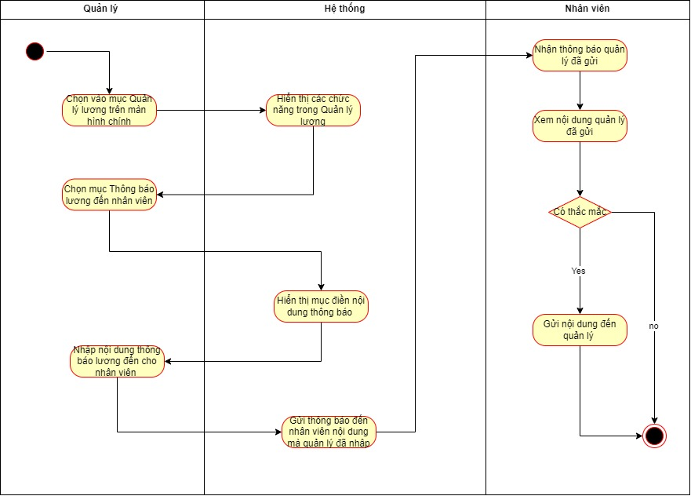

### Quản lý tài khoản

|  |  |
| --- | --- |
| Use case ID | 2.1 |
| Use case name | Tạo tài khoản |
| Description | Là quản lý, tôi muốn tạo tài khoản cho nhân viên của quán |
| Actors | Quản lý |
| Priority | High |
| Triggers | Quản lý muốn tạo tài khoản phân quyền cho các nhân viên của quán |
| Pre-conditions | * Thiết bị của người dùng đã được kết nối internet khi thực hiện đăng nhập * Tài khoản người dùng được phân quyền * Đã thực hiện xong UC 1 |
| Post-conditions | * Thông tin tài khoản cho từng bao gồm tên đăng nhập và mật khẩu  được lưu vào trong hệ thống |
| Main flow | 1. Ở giao diện trang chủ chính, người dùng chọn chức năng “Quản lý tài khoản cá nhân” 2. Hệ thống hiển thị chức năng của “Quản lý tài khoản cá nhân” 3. Người dùng chọn chức năng “Tạo tài khoản” 4. Hệ thống hiển thị giao diện chức năng “Tạo tài khoản” 5. Người dùng nhập tên đăng nhập tương ứng với mỗi nhân viên. 6. Người dùng nhập mật khẩu đăng nhập tương ứng với mỗi nhân viên. 7. Người dùng nhập chức vụ tương ứng với mỗi nhân viên 8. Người dùng chọn nút “Tạo tài khoản” 9. Hệ thống xác nhận thông tin được nhập 10. Hệ thống hiển thị “Tạo tài khoản thành công” 11. Thông tin tài khoản được lưu vào hệ thống |
| Alternative flows | N/A |
| Exception flows | 9a. Nếu thông tin nội dung “Tên đăng nhập” bị trống thì hệ thống hiển thị thông báo “Tên người dùng còn trống”  Use case quay lại bước 5  9b. Nếu thông tin nội dung “Mật khẩu” bị trống thì hệ thống hiển thị thông báo “Mật khẩu còn trống”  Use case quay lại bước 6  9c.Nếu thông tin nội dung “Chức vụ” bị trống thì hệ thống hiển thị thông báo “Chức vụ còn trống”  Use case quay lại bước 7 |
| Business rules | N/A |
| Non-functional requirements | * Danh mục lựa chọn của chức năng Quản lý thông tin cá nhân gồm:   + Tạo tài khoản   + Xóa tài khoản   + Đổi mật khẩu * Chức năng Tạo tài khoản bao gồm   + Tên đăng nhập   + Mật khẩu đăng nhập   + Chức vụ   + Nút “Tạo tài khoản” |

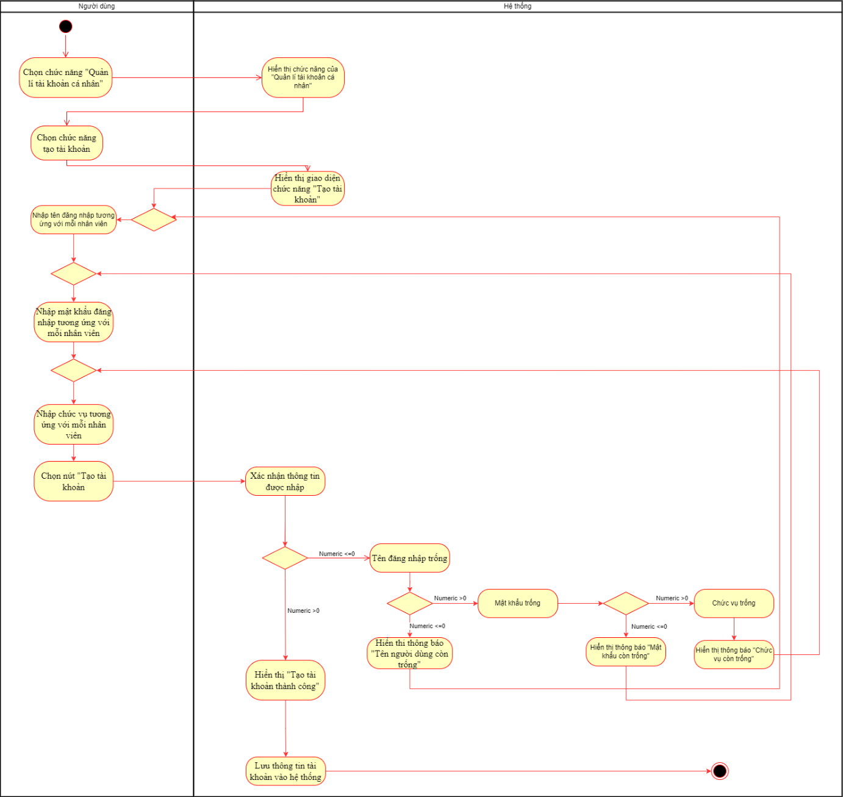

|  |  |
| --- | --- |
| Use case ID | 2.2 |
| Use case name | Đổi mật khẩu |
| Description | Là người dùng, tôi muốn đổi mật khẩu  của tài khoản đăng nhập vào phần mềm |
| Actors | Quản lý, Nhân viên |
| Priority | Should have |
| Triggers | Người dùng muốn đổi mật khẩu của tài khoản đăng nhập vào hệ thống. |
| Pre-conditions | * Thiết bị của người dùng đã được kết nối internet khi thực hiện đăng nhập * Đã thực hiện xong use case 1 và use case 2.1 |
| Post-conditions | * Thông tin mật khẩu tài khoản được lưu vào trong hệ thống |
| Main flow | 1. Ở giao diện trang chủ chính, người dùng chọn chức năng “Quản lý tài khoản cá nhân” 2. Hệ thống hiển thị chức năng của “Quản lý tài khoản cá nhân” bao gồm Tạo tài khoản, Xóa tài khoản, và Đổi mật khẩu 3. Người dùng chọn chức năng Đổi mật khẩu 4. Hệ thống hiển thị giao diện của chức năng Đổi mật khẩu bao gồm các nội dung cần nhập là Mật khẩu hiện tại, Mật khẩu mới và Xác nhận mật khẩu mới 5. Người dùng nhập nội dung vào ô Mật khẩu hiện tại , Mật khẩu mới, và Xác nhận mật khẩu mới 6. Người dùng nhấn chọn nút Đổi mật khẩu 7. Hệ thống xác nhận thông tin người dùng nhập 8. Hệ thống hiển thị thông báo “Đổi mật khẩu thành công”. 9. Thông tin mật khẩu mới đối với tài khoản được đổi được lưu vào hệ thống |
| Alternative flows | N/A |
| Exception flows | 7a.  Nếu thông tin nội dung “Mật khẩu hiện tại”  hoặc “Mật khẩu mới” hoặc “Xác nhận mật khẩu mới” bị trống thì hệ thống hiển thị thông báo “Thông tin nhập chưa đầy đủ”  Use case quay lại bước 5 |
| Business rules | N/A |
| Non-functional requirements | * Danh mục lựa chọn của chức năng Quản lý thông tin cá nhân gồm:   + Tạo tài khoản   + Xóa tài khoản   + Đổi mật khẩu * Chức năng “Đổi mật khẩu” bao gồm   + Nhập mật khẩu hiện tại   + Nhập mật khẩu mới   + Xác nhận lại mật khẩu mới   + Nút “Đổi mật khẩu” |

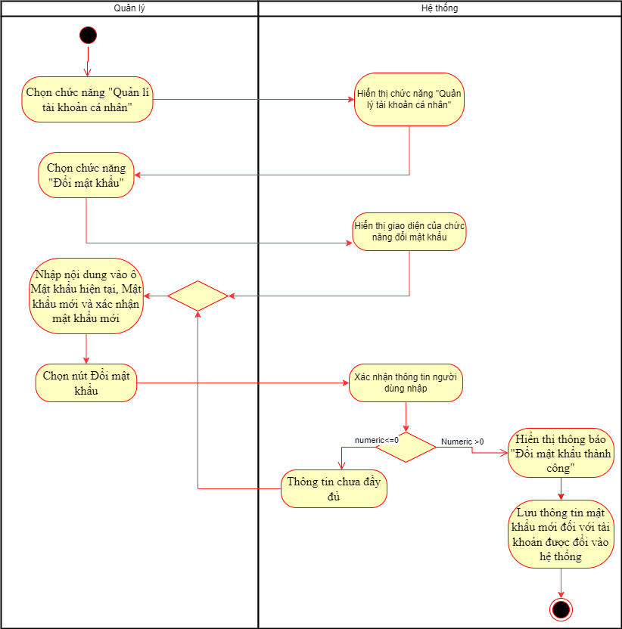

|  |  |
| --- | --- |
| Use case ID | 2.3 |
| Use case name | Xóa tài khoản |
| Description | Là quản lý, tôi muốn xóa tài khoản đối với nhân viên đã nghỉ làm. |
| Actors | Quản lý |
| Priority | High |
| Triggers | Người dùng muốn xóa tài khoản đối với nhân viên đã nghỉ làm. |
| Pre-conditions | * Thiết bị của người dùng đã được kết nối internet khi thực hiện đăng nhập * Tài khoản người dùng được phân quyền Quản lý * Đã thực hiện xong UC 1, UC 2.1 |
| Post-conditions | * Thông tin tài khoản được xóa ra khỏi hệ thống |
| Main flow | 1. Ở giao diện trang chủ chính, người dùng chọn chức năng “Quản lý tài khoản cá nhân” 2. Hệ thống hiển thị chức năng của “Quản lý tài khoản cá nhân” 3. Người dùng chọn chức năng “Xóa tài khoản” 4. Hệ thống hiển thị Danh sách nhân viên và cột có nội dung “Xóa tài khoản” tương ứng với danh sách nhân viên. 5. Người dùng nhấn chọn Xóa tài khoản đối với tài khoản nhân viên mà người dùng muốn xóa. 6. Hệ thống hiển thị lại thông tin nhân viên của tài khoản đó bao gồm Tên, Chức vụ và bên dưới bảng thông tin là thông báo “Bạn có muốn xóa tài khoản này không?” -”Hủy/Xác nhận” 7. Người dùng nhấn nút “Xác nhận” 8. Hệ thống hiển thị thông báo “Xóa tài khoản thành công” 9. Hệ thống ghi nhận đã xóa tài khoản khỏi dữ liệu tài khoản nhân viên của hệ thống |
| Alternative flows | N/A |
| Exception flows | 6a. Nếu thông tin của nhân viên không chính xác với đối tượng nhân viên mà người dùng muốn xóa thì người dùng chọn nút Hủy  use case thực hiện lại bước 5 |
| Business rules | N/A |
| Non-functional requirements | * Danh mục lựa chọn của chức năng Quản lý thông tin cá nhân gồm:   + Tạo tài khoản   + Xóa tài khoản   + Đổi mật khẩu      * Chức năng Xóa tài khoản bao gồm   + Danh sách nhân viên của quán   + Cột chứa hoạt đồng “Xóa tài khoản” bên cạnh danh sách nhân viên |

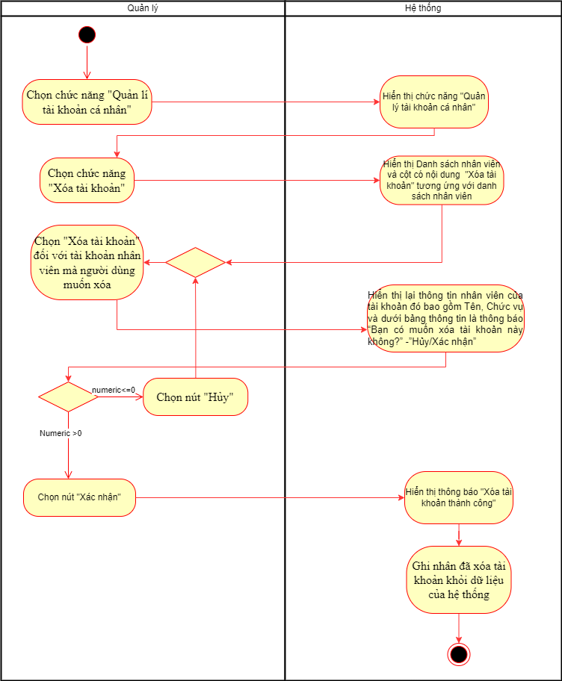

### Đăng kí ca làm

|  |  |
| --- | --- |
| Use case ID | 6.1 |
| Use case name | Đăng kí ca làm cố định hằng tháng |
| Description | Là nhân viên, tôi muốn đăng ký ca làm cố định hằng tháng |
| Actors | Nhân viên |
| Priority | High |
| Triggers | Nhân viên muốn đăng kí ca làm cố định hằng tháng |
| Pre-conditions | * Thiết bị của người dùng đã được kết nối internet khi thực hiện đăng nhập * Người dùng đăng nhập vào hệ thống thành công |
| Post-conditions | * Nhân viên đăng kí thành công ca làm cố định hằng tháng * Ca làm cố định hằng tháng ứng với từng nhân hằng tháng được lưu trên hệ thống |
| Main flow | 1. Truy cập chức năng đăng kí ca làm trên hệ thống 2. Hệ thống hiển thị danh mục của chức năng Đăng kí ca làm 3. Người dùng chọn chức năng đăng kí ca làm cố định hàng tháng 4. Hệ thống hiển thị danh sách các ca làm trong tháng 5. Người dùng chọn ca làm cố định mà mình muốn đăng ký 6. Hệ thống yêu cầu xác nhận từ người dùng 7. Người dùng xác nhận đăng ký 8. Hệ thống lưu thông tin đăng ký vào cơ sở dữ liệu |
| Alternative flows | N/A |
| Exception flows | 5a Nếu người dùng muốn hủy ca đã đăng ký, bấm vào ca để bấm hủy và thực hiện bước tiếp theo. |
| Business rules | N/A |
| Non-functional requirements | * Danh mục lựa chọn của chức năng Đăng kí ca làm:   + Đăng kí ca làm cố định hằng tháng   + Đăng ký đổi ca   + Đăng ký nghỉ phép   + Đăng ký tăng ca * Chức năng Đăng kí ca làm cố định hàng tháng bao gồm   + Bảng đăng kí ca làm trong tháng     - Số ngày tương ứng của tháng làm việc hiện tại     - Mỗi ô là mỗi ngày trong tháng, trong mỗi ô hiển thị tên nhân viên cần nhập và ca làm   + Nút “Đăng ký” ở mỗi lịch trong danh sách   + Nút “Xác nhận” |

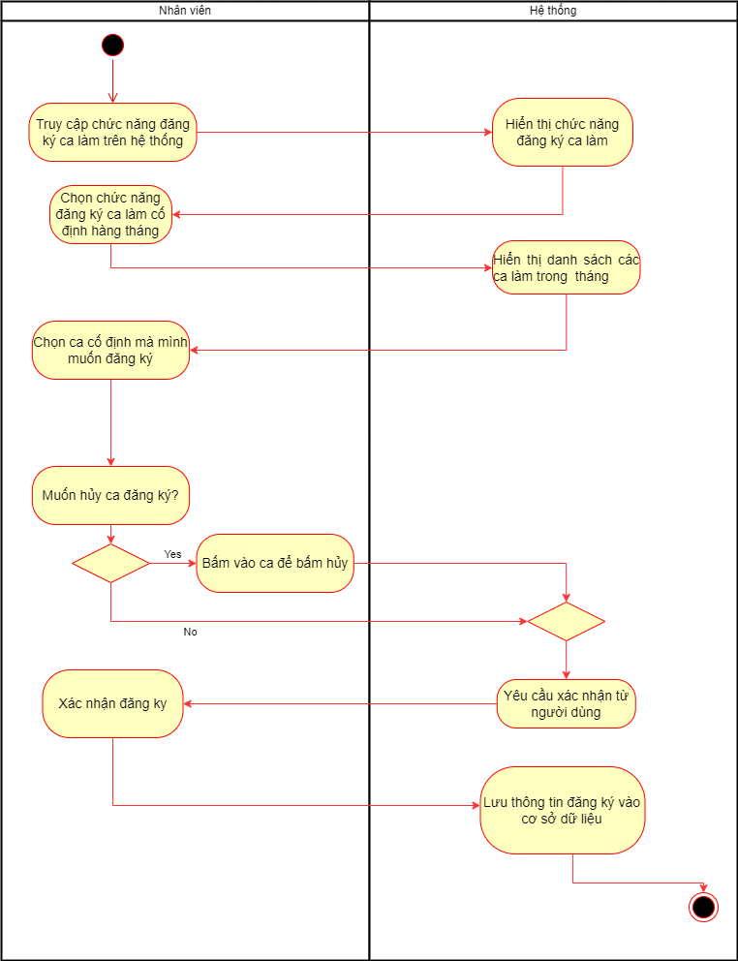

|  |  |
| --- | --- |
| Use case ID | 6.4 |
| Use case name | Đăng ký tăng ca |
| Description | Là nhân viên, tôi muốn đăng ký thêm ca làm |
| Actors | Nhân viên |
| Priority | High |
| Triggers | Người dùng muốn đăng ký tăng ca |
| Pre-conditions | * Người dùng đăng nhập vào hệ thống thành công * Thiết bị của người dùng đã được kết nối internet khi thực hiện đăng nhập * Đã thực hiện xong use case 6.1 |
| Post-conditions | * Người dùng đăng kí thành công lịch tăng ca * Nhân viên gửi thông tin đăng ký tăng ca đến quản lý |
| Main flow | 1. Người dùng truy cập vào chức năng Đăng kí ca làm 2. Hệ thống hiển thị chức năng của Đăng kí ca làm 3. Người dùng chọn chức năng Đăng ký tăng ca 4. Hệ thống hiển thị danh sách ca cho nhân viên lựa chọn 5. Người dùng chọn ca tăng ca mình muốn đăng ký 6. Hệ thống hiển thị bảng thông báo xác nhận gửi đến quản lý 7. Người dùng xác nhận gửi yêu cầu đến quản lý 8. Hệ thống lưu thông tin đăng ký vào bảng đăng ký tăng ca |
| Alternative flows | N/A |
| Exception flows | 5a. Nếu ca làm đủ người, hệ thống hiển thị “đã đầy”  use case quay lại thực hiện bước 5  7a. Nếu người dùng không muốn xác nhận thì chọn nút hủy trên bảng thông báo xác nhận  use case kết thúc |
| Business rules | N/A |
| Non-functional requirements | * Danh mục lựa chọn của chức năng Đăng kí ca làm:   + Đăng kí ca làm cố định hằng tháng   + Đăng ký đổi ca   + Đăng ký nghỉ phép   + Đăng ký tăng ca * Chức năng Đăng ký tăng ca bao gồm:   + Bảng đăng ký ca làm trong tháng đã được nhân viên đăng ký     - Số ngày tương ứng của tháng làm việc hiện tại     - Mỗi ô là mỗi ngày trong tháng, trong mỗi ô hiển thị tên nhân viên và ca làm     - Nút xác nhận     - Nút hủy |

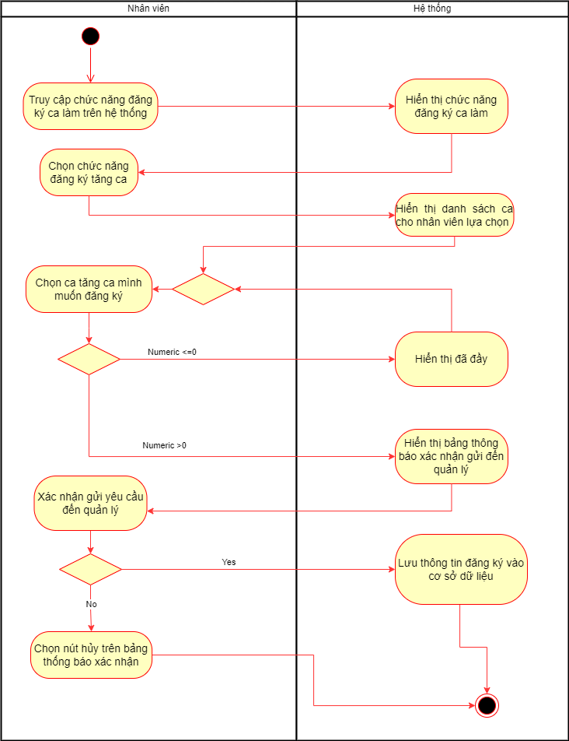

|  |  |
| --- | --- |
| Use case ID | 6.3 |
| Use case name | Đăng ký nghỉ phép |
| Description | Là nhân viên, tôi muốn đăng ký nghỉ phép |
| Actors | Nhân viên |
| Priority | High |
| Triggers | Nhân viên chọn chức năng đăng ký nghỉ phép |
| Pre-conditions | * Người dùng đăng nhập vào hệ thống thành công * Thiết bị của người dùng đã được kết nối internet khi thực hiện đăng nhập * Đã thực hiện xong use case 6.1 |
| Post-conditions | * Nhân viên thành công đăng ký nghỉ phép * Nhân viên gửi yêu cầu nghỉ phép đến quản lý |
| Main flow | 1. Nhân viên truy cập vào chức năng Đăng kí ca làm 2. Hệ thống hiển thị chức năng của Đăng kí ca làm 3. Người dùng chọn chức năng Đăng ký nghỉ phép trên hệ thống. 4. Hệ thống kiểm tra số Ca đã nghỉ trong tháng 5. Người dùng nhập chính xác ca làm muốn xin phép nghỉ. 6. Người dùng nhập lý do nghỉ phép. 7. Người dùng chọn nút Xác nhận gửi đến Quản lý 8. Hệ thống ghi nhận thông tin vào cơ sở dữ liệu và gửi thông báo đến quản lý để duyệt phép. |
| Alternative flows | N/A |
| Exception flows | 4a. Nếu nhân viên nghỉ quá số ca cho phép thì hệ thống hiển thị thông báo “ Đã quá số ca được nghỉ phép”  use case kết thúc  6a. Nếu bỏ trống lý do nghỉ phép, hệ thống hiển thị “Lỗi”  use case tiếp tục lại bước 6 |
| Business rules | BR6: Nhân viên phải đăng ký nghỉ phép trước 2 ngày diễn ra ca làm đã đăng ký |
| Non-functional requirements | * Danh mục lựa chọn của chức năng Đăng kí ca làm:   + Đăng kí ca làm cố định hằng tháng   + Đăng ký đổi ca   + Đăng ký nghỉ phép   + Đăng ký tăng ca * Chức năng Đăng ký nghỉ phép bao gồm   + Danh sách ca làm của tháng hiện tại bao gồm lịch đã được đăng kí của nhân viên   + Bảng xin nghỉ phép, chứa các ô nhập thông tin Ca làm xin nghỉ phép(thời gian cụ thể), Lý do xin phép, nút xác nhận gửi tới Quản lý |

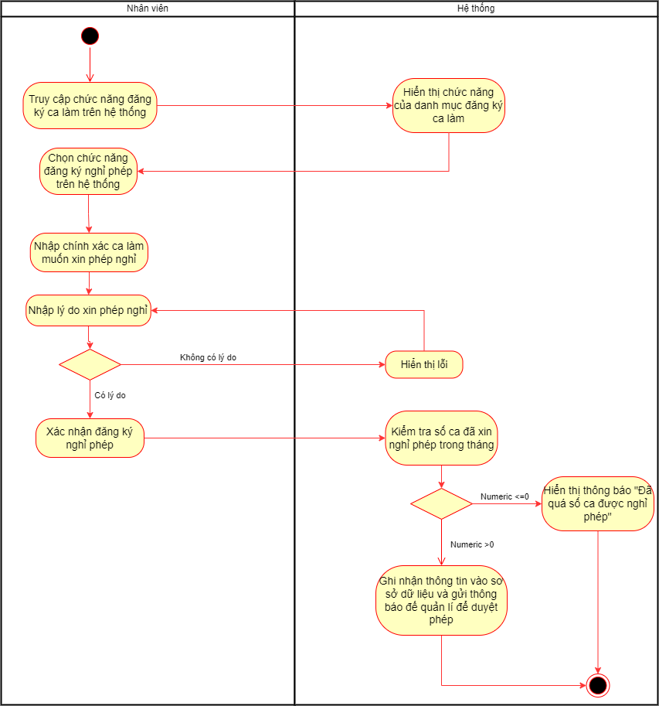

|  |  |
| --- | --- |
| Use case ID | 6.2 |
| Use case name | Đăng ký đổi ca |
| Description | Là nhân viên, tôi muốn đổi ca làm với nhân viên khác. |
| Actors | Nhân viên |
| Priority | Should have |
| Triggers | Nhân viên muốn đăng ký đổi ca |
| Pre-conditions | * Người dùng đăng nhập vào hệ thống thành công * Thiết bị của người dùng đã được kết nối internet khi thực hiện đăng nhập * Đã thực hiện xong use case 6.1 |
| Post-conditions | * Nhân viên đổi ca làm thành công với nhân viên khác * Hệ thống lưu thông tin ca làm đã đổi. |
| Main flow | 1. Nhân viên truy cập vào chức năng Đăng kí ca làm 2. Hệ thống hiển thị chức năng của Đăng kí ca làm 3. Người dùng chọn chức năng Đăng ký đổi ca 4. Hệ thống hiển thị giao diện của chức năng Đăng ký đổi ca 5. Người dùng xác định ca làm việc muốn đổi và ca làm việc mới tương ứng. 6. Người dùng chọn chức năng “Đăng ký đổi ca” trong lịch làm của ca muốn đổi. 7. Người dùng điền thông tin trong chức năng Đăng ký đổi ca. 8. Người dùng gửi yêu cầu đăng ký đổi ca với nhân viên của ca đó. 9. Hệ thống gửi thông báo yêu cầu đổi ca cho nhân viên ca làm đó 10. Nhân viên ca làm được đổi xem xét duyệt yêu cầu đổi ca 11. Hệ thống lưu thông tin ca làm được đổi tương ứng với nhân viên |
| Alternative flows | N/A |
| Exception flows | 10a. Nếu yêu cầu đổi ca không được xác nhận, hệ thống hiển thị thông báo “Không thực hiện đổi ca” và  use case kết thúc |
| Business rules | N/A |
| Non-functional requirements | * Danh mục lựa chọn của chức năng Đăng kí ca làm:   + Đăng kí ca làm cố định hằng tháng   + Đăng ký đổi ca   + Đăng ký nghỉ phép   + Đăng ký tăng ca * Giao diện chức năng Đăng ký đổi ca:   + Danh sách ca làm đã được đăng ký của các nhân viên   + Trong mỗi lịch làm đều có chứa phương thức “Chuyển giao ca”   + Bảng Chuyển giao ca bao gồm các thông tin cần nhập     - Ca làm mới tương ứng muốn đổi     - Tên Nhân viên của ca làm mới muốn đổi     - Thời gian của ca làm mới muốn đổi |

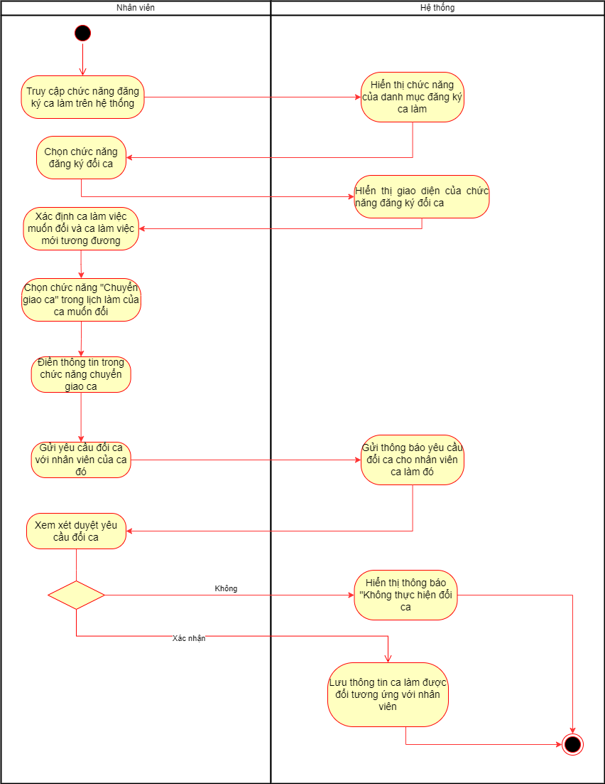

### Quản lí lịch làm

|  |  |
| --- | --- |
| Use case ID | 3.1 |
| Use case name | Sắp xếp lịch làm cố định hằng tháng |
| Description | Là quản lý, tôi muốn sắp xếp lịch làm cho nhân viên |
| Actors | Quản lý |
| Priority | High |
| Triggers | Quản lý muốn sắp xếp lịch làm cố định hằng tháng |
| Pre-conditions | * Người dùng đăng nhập vào hệ thống thành công * Thiết bị của người dùng đã được kết nối internet khi thực hiện đăng nhập * Đã thực hiện xong use case 6.1 |
| Post-conditions | * Hệ thống lưu thông tin ca làm đã được sắp xếp chính thức |
| Main flow | 1. Quản lý truy cập vào chức năng Quản lí lịch làm 2. Hệ thống hiển thị các chức năng của Quản lý lịch làm 3. Quản lý chọn mục“Sắp xếp lịch làm việc” 4. Hệ thống hiển thị danh sách lịch làm nhân viên đã đăng ký 5. Người dùng sắp xếp phù hợp các ca làm của nhân viên đăng kí vào một bảng lịch làm chính thức 6. Người dùng xác nhận 7. Hệ thống lưu lại lịch làm việc vào cơ sở dữ liệu |
| Alternative flows | N/A |
| Exception flows | N/A |
| Business rules | N/A |
| Non-functional requirements | * Danh mục lựa chọn của chức năng Quản lý lịch làm:   + Sắp xếp lịch làm cố định hàng tháng   + Sửa lịch làm   + Xóa lịch làm   + Phê duyệt yêu cầu   + Theo dõi lịch làm việc * Giao diện chức năng Sắp xếp lịch làm cố định hàng tháng:   + Bảng phân công lịch làm mà nhân viên đăng kí   + Bảng phân công việc làm cho nhân viên của quản lý     - Số ngày tương ứng của tháng làm việc hiện tại     - Mỗi ô là mỗi ngày, trong mỗi ô hiển thị tên nhân viên và ca làm   + Nút chỉnh sửa   + Nút lưu |

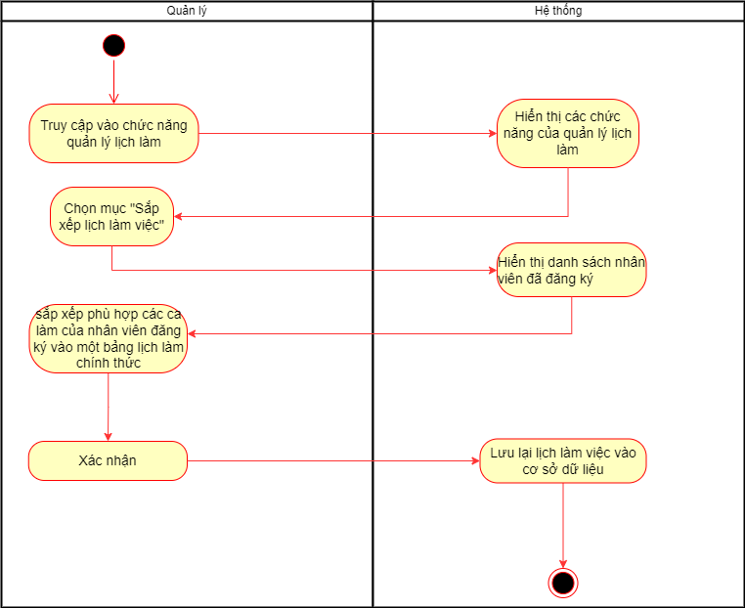

|  |  |
| --- | --- |
| Use case ID | 3.2 |
| Use case name | Sửa lịch làm |
| Description | Là quản lý, tôi muốn sửa lịch làm cho nhân viên |
| Actors | Quản lý |
| Priority | High |
| Triggers | Quản lý muốn sửa lịch làm của nhân viên |
| Pre-conditions | * Thiết bị của người dùng đã được kết nối internet khi thực hiện đăng nhập * Quản lý đăng nhập vào hệ thống thành công |
| Post-conditions | Hệ thống lưu thông tin ca làm đã được chỉnh sửa |
| Main flow | 1. Quản lý truy cập vào chức năng Quản lí lịch làm 2. Hệ thống hiển thị các chức năng của Quản lý lịch làm 3. Quản lý chọn mục “Sửa lịch làm việc” 4. Hệ thống hiển thị danh sách lịch làm của các nhân viên 5. Quản lý chọn nhân viên cần sửa đổi lịch làm 6. Quản lý thay đổi ca làm hoặc gán nghỉ phép hoặc tăng ca cho lịch làm của nhân viên 7. Hệ thống lưu lại lịch làm sau khi chỉnh sửa |
| Alternative flows | N/A |
| Exception flows | 7a Nếu lưu không thành công thì hiển thị thông báo “Có lỗi xảy ra” và kết thúc |
| Business rules | N/A |
| Non-functional requirements | * Danh mục lựa chọn của chức năng Quản lý lịch làm:   + Sắp xếp lịch làm cố định hàng tháng   + Sửa lịch làm   + Xóa lịch làm   + Phê duyệt yêu cầu   + Theo dõi lịch làm việc * Giao diện chức năng Sửa lịch làm:   + Bảng phân công việc làm cho nhân viên bao gồm:     - Số ngày tương ứng của tháng làm việc hiện tại     - Mỗi ô là mỗi ngày, trong mỗi ô hiển thị tên nhân viên và ca làm      * Nút chỉnh sửa * Nút lưu |

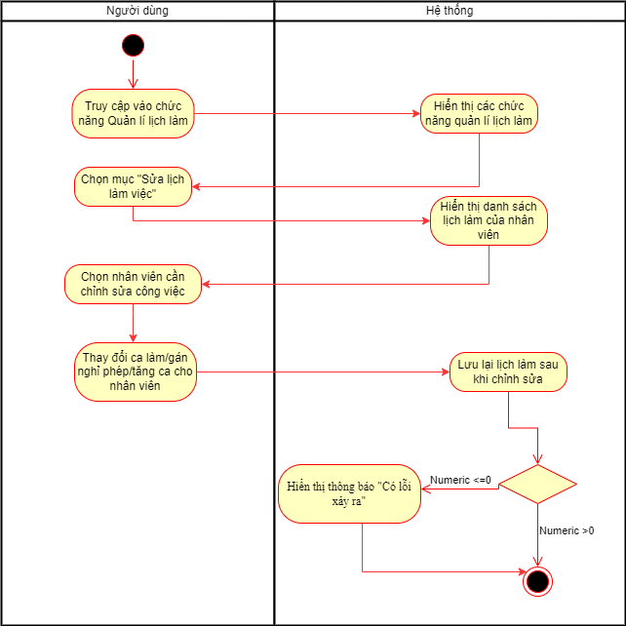

|  |  |
| --- | --- |
| Use case ID | 3.3 |
| Use case name | Xóa lịch làm |
| Description | Là quản lý, tôi muốn xóa lịch làm cho nhân viên |
| Actors | Quản lý |
| Priority | High |
| Triggers | Quản lý muốn xóa lịch làm của nhân viên |
| Pre-conditions | * Thiết bị của người dùng đã được kết nối internet khi thực hiện đăng nhập * Quản lý đăng nhập vào hệ thống thành công |
| Post-conditions | Hệ thống lưu thông tin ca làm đã được chỉnh sửa |
| Main flow | 1. Quản lý truy cập vào chức năng Quản lí lịch làm 2. Hệ thống hiển thị các chức năng của Quản lý lịch làm 3. Quản lý chọn mục “Sửa lịch làm việc” 4. Hệ thống hiển thị danh sách lịch làm của các nhân viên 5. Quản lý chọn nhân viên cần sửa đổi lịch làm 6. Quản lý thay đổi ca làm hoặc gán nghỉ phép hoặc tăng ca cho lịch làm của nhân viên 7. Hệ thống lưu lại lịch làm sau khi chỉnh sửa |
| Alternative flows | N/A |
| Exception flows | 7a. Nếu lưu không thành công thì hiển thị thông báo “Có lỗi xảy ra” và kết thúc |
| Business rules | N/A |
| Non-functional requirements | * Danh mục lựa chọn của chức năng Quản lý lịch làm:   + Sắp xếp lịch làm cố định hàng tháng   + Sửa lịch làm   + Xóa lịch làm   + Phê duyệt yêu cầu   + Theo dõi lịch làm việc * Giao diện chức năng Xóa lịch làm:   + Bảng phân công việc làm cho nhân viên bao gồm:     - Số ngày tương ứng của tháng làm việc hiện tại     - Mỗi ô là mỗi ngày, trong mỗi ô hiển thị tên nhân viên và ca làm   + Nút chỉnh sửa   + Nút lưu |

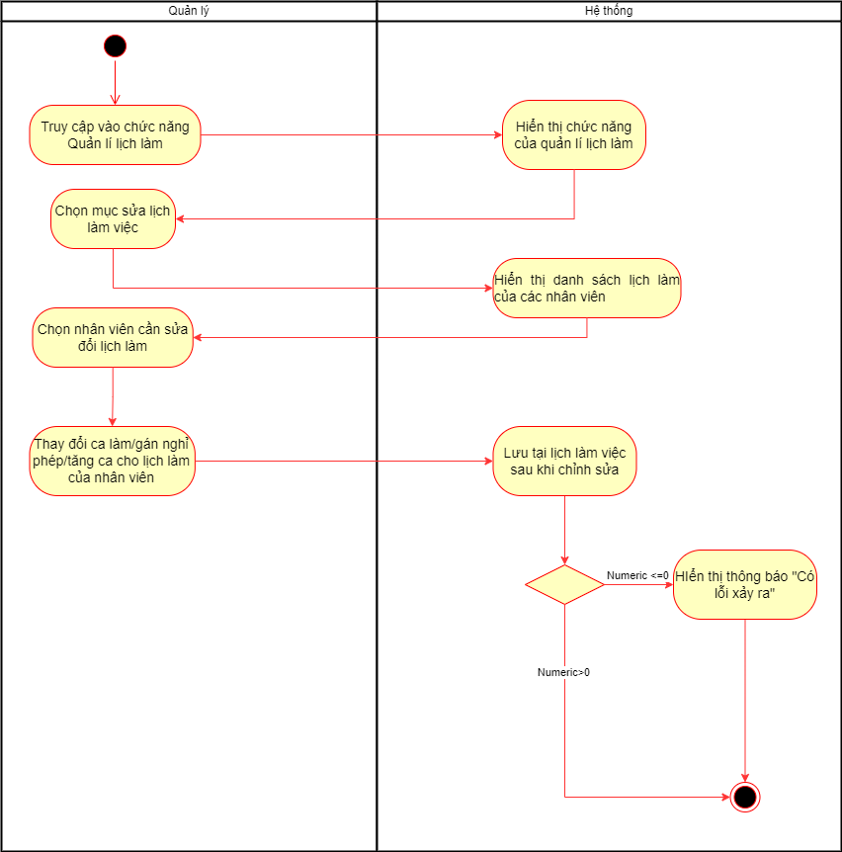

|  |  |
| --- | --- |
| Use case ID | 3.4 |
| Use case name | Phê duyệt yêu cầu |
| Description | Là quản lý, tôi muốn phê duyệt yêu cầu của nhân viên |
| Actors | Quản lý |
| Priority | High |
| Triggers | Quản lý muốn phê duyệt các yêu cầu của nhân viên |
| Pre-conditions | * Thiết bị của người dùng đã được kết nối internet khi thực hiện đăng nhập * Quản lý đăng nhập vào hệ thống thành công * Đã thực hiện xong use case 6.3 - 6.4 |
| Post-conditions | * Quản lý đã phê duyệt yêu cầu từ nhân viên |
| Main flow | 1. Quản lý nhận thông báo “Có x yêu cần phê duyệt” 2. Quản lý chọn vào chức năng Quản lý lịch làm 3. Hệ thống hiển thị các chức năng của Quản lý lịch làm 4. Quản lý chọn vào chức năng yêu cầu phê duyệt yêu cầu 5. Hệ thống hiển thị 2 thanh “Yêu cầu cần duyệt” và “Lịch sử phê duyệt” 6. Quản lý chọn thanh Yêu cầu cần duyệt 7. Hệ thống hiển thị danh sách các yêu cầu đang chờ phê duyệt 8. Quản lý đồng ý yêu cầu nào thì nhấn chọn Nút chấp nhận 9. Hệ thống lưu yêu cầu đã phê duyệt qua thanh “Lịch sử phê duyệt” 10. Hệ thống gửi thông báo tới nhân viên sau khi đã phê duyệt. |
| Alternative flows | N/A |
| Exception flows | 8a. Nếu quản lý từ chối thì hệ thống hiển thị mục điền lý do.  8a1. Quản lý nhập nội dung từ chối vào mục điền lý do và nhấn gửi. *Use case tiếp tục bước 8* |
| Business rules | N/A |
| Non-functional requirements | * Danh mục lựa chọn của chức năng Quản lý lịch làm:   + Sắp xếp lịch làm cố định hàng tháng   + Sửa lịch làm   + Xóa lịch làm   + Phê duyệt yêu cầu   + Theo dõi lịch làm việc * Giao diện chức năng Phê duyệt yêu cầu:   + Thanh Yêu cầu cần phê duyệt sẽ hiện tổng số yêu cầu cần duyệt → Yêu cầu cần duyệt(x)     - Mỗi yêu cầu có nút Chấp Nhận/ Không chấp nhận       * Khi bấm vào nút Không chấp nhận hệ thống hiển thị Mục lý do và nút Gửi   + Thanh Lịch sử phê duyệt chứa các yêu cầu đã được phê duyệt |

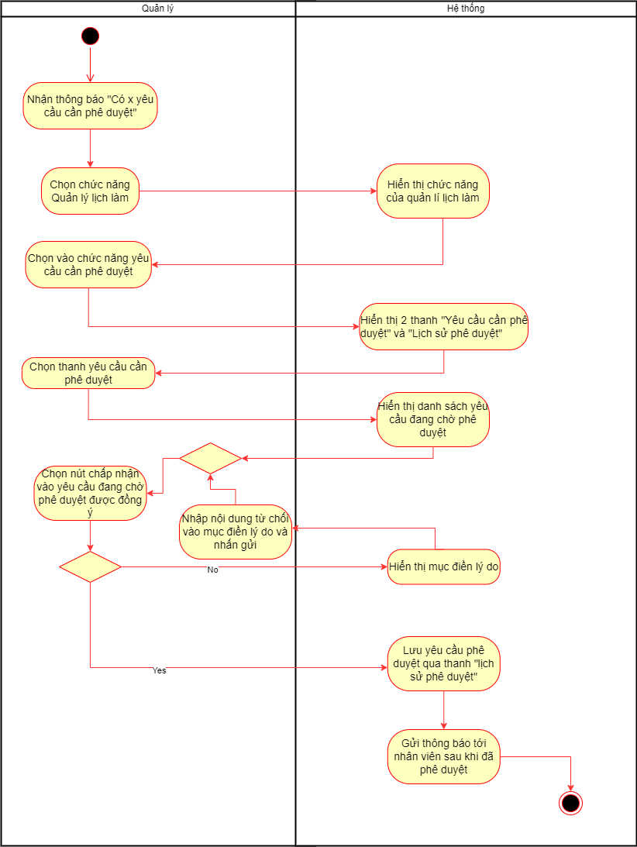

|  |  |
| --- | --- |
| Use case ID | 3.5 |
| Use case name | Theo dõi lịch làm việc |
| Description | Là quản lý hoặc nhân viên, tôi muốn theo dõi lịch làm việc |
| Actors | Quản lý, nhân viên |
| Priority | High |
| Triggers | Quản lý hoặc nhân viên muốn thực hiện chức năng theo dõi lịch làm việc |
| Pre-conditions | * Thiết bị của người dùng đã được kết nối internet khi thực hiện đăng nhập * Người dùng đăng nhập vào hệ thống thành công * Đã thưc hiện xong use case 3.1 |
| Post-conditions | Hệ thống hiển thị lịch làm chính thức mà quản lý đã sắp xếp |
| Main flow | 1. Người dùng truy cập vào chức năng Quản lí lịch làm 2. Hệ thống hiển thị các chức năng của Quản lý lịch làm 3. Người dùng chọn mục “Theo dõi lịch làm việc” 4. Hệ thống hiển thị lịch làm chính thức mà quản lý đã sắp xếp |
| Alternative flows | N/A |
| Exception flows | N/A |
| Business rules | N/A |
| Non-functional requirements | * Danh mục lựa chọn của chức năng Quản lý lịch làm:   + Sắp xếp lịch làm cố định hàng tháng   + Sửa lịch làm   + Xóa lịch làm   + Phê duyệt yêu cầu   + Theo dõi lịch làm việc * Giao diện chức năng Theo dõi lịch làm việc:   + Bảng phân công việc làm cho nhân viên bao gồm:     - Số ngày tương ứng của tháng làm việc hiện tại     - Mỗi ô là mỗi ngày, trong mỗi ô hiển thị tên nhân viên và ca làm |

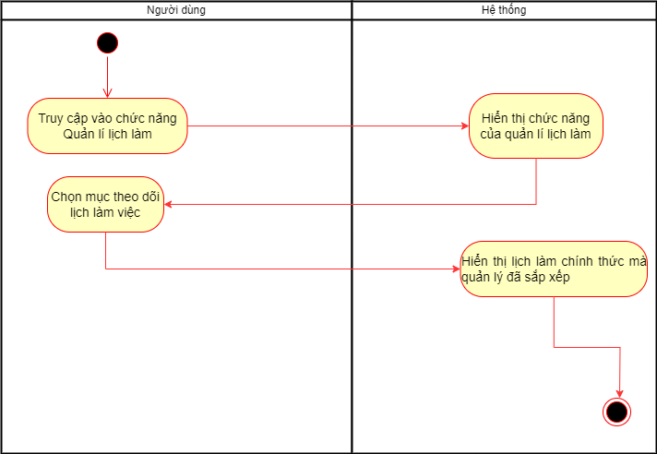

### Quản lý chấm công

|  |  |
| --- | --- |
| Use case ID | 4.1 |
| Use case name | Theo dõi chấm công |
| Description | Là quản lý, tôi muốn theo dõi chấm công của nhân viên |
| Actors | Quản lý |
| Priority | High |
| Triggers | Quản lý muốn theo dõi chấm công của nhân viên |
| Pre-conditions | * Thiết bị của người dùng đã được kết nối internet khi thực hiện đăng nhập * Quản lý đăng nhập vào hệ thống thành công |
| Post-conditions | * Quản lý muốn nắm được tình hình chấm công của nhân viên |
| Main flow | 1. Người dùng truy cập vào chức năng Quản lý chấm công trên hệ thống 2. Hệ thống hiển thị các chức năng của Quản lý chấm công 3. Người dùng  truy cập vào chức năng Theo dõi chấm công 4. Hệ thống hiển thị Bảng chấm công của nhân viên 5. Người dùng có thể chọn xem bảng chấm công theo ngày, tuần hoặc tháng 6. Quản lý kiểm tra thông tin chấm công của nhân viên |
| Alternative flows | N/A |
| Exception flows | N/A |
| Business rules | N/A |
| Non-functional requirements | * Danh mục lựa chọn của chức năng Quản lý chấm công:   + Theo dõi chấm công   + Tổng hợp chấm công   + Thực hiện chấm công * Giao diện chức năng Theo dõi chấm công:   + Thời gian làm và số lần chấm công theo ngày/tuần/tháng của nhân viên   + Bảng chấm công của nhân viên:     - Danh sách nhân viên     - Tổng các cột = số ngày tương ứng của tháng hiện tại     - Các ô thông tin:       * Đi làm → 1       * Đi làm nhưng chưa đủ ca → 0.5       * Nghỉ có phép → P       * Nghỉ không phép → KP     - Các cột cuối cùng bao gồm:       * Tổng số ca tương ứng theo danh sách nhân viên       * Tổng số P tương ứng theo danh sách nhân viên       * Tổng số KP tương ứng theo danh sách nhân viên |

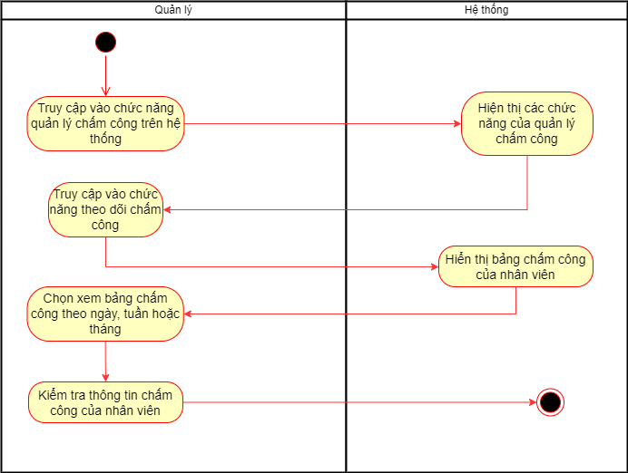

|  |  |
| --- | --- |
| Use case ID | 7 |
| Use case name | Thực hiện chấm công |
| Description | Là Nhân viên, tôi muốn chấm công ca làm của mình |
| Actors | Nhân viên |
| Priority | High |
| Triggers | Nhân viên muốn thực hiện chấm công |
| Pre-conditions | * Thiết bị của người dùng đã được kết nối internet khi thực hiện đăng nhập * Đã thực hiện xong use case 1 * Người dùng có mặt đúng địa chỉ của quán |
| Post-conditions | Hệ thống lưu thông tin chấm công của người dùng vào bảng chấm công |
| Main flow | 1. Người dùng truy cập vào chức năng Thực hiện chấm công 2. Hệ thống hiển thị màn hình 2 nút Check-in hoặc check-out 3. Nhân viên tùy chọn check-in hay check out để chấm công 4. Hệ thống hiển thị thông báo bạn đã checkin thành công 5. Hệ thống lưu thông tin chấm công vào Bảng chấm công |
| Alternative flows | N/A |
| Exception flows | 3a. Nếu nhân viên đã check in nhưng chưa check out thì ca làm sau nhân viên đó sẽ được **hệ thống thông báo “Vui lòng check out cho ca làm trước”**  4a. Bảng chấm công **check in chưa được thực hiện** thì hệ thống không hiển thị bảng chấm công checkout. |
| Business rules | BR7-5: Nhân viên đã check in và check out của ca làm thì hệ thống tự động lưu vào bảng chấm công: “1”  BR7-5:Nhân viên đã check in nhưng check out sớm so với giờ quy định ca làm thì hệ thống tự động lưu vào bảng chấm công: “0.5”  BR7:Nhân viên không check in và không check out thì có 2 trường hợp là vắng có phép và vắng không phép. Nhân viên đã đăng ký có phép trước 2 ngày diễn ra ca làm đã đăng ký. Quản lý có nhiệm vụ duyệt đơn đăng ký có phép và sau khi duyệt hệ thống sẽ tự động lưu vào bảng chấm công là “P” đối với trường hợp được duyệt và đối với trường hợp không được duyệt sẽ lưu thành “KP” |
| Non-functional requirements | * Giao diện chức năng Thực hiện chấm công:   + Bảng thông tin chấm công     - Bảng Checkin chứa thông tin       * Ngày tháng năm hiện tại       * Thời gian hiện tại       * Ca làm       * Nút Check in     - Bảng Checkout chứa thông tin       * Ngày tháng năm hiện tại       * Thời gian hiện tại       * Ca làm       * Nút Check out |

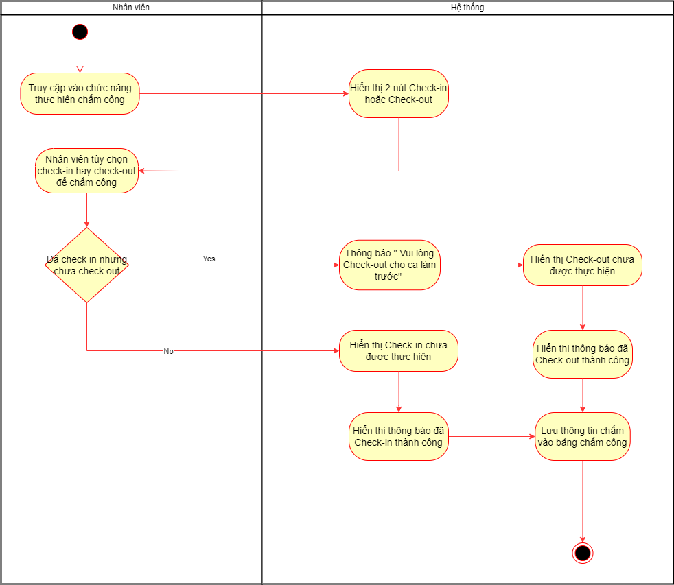

# tHiết kế hệ thống

**THIẾT KẾ VÀ PHÂN TÍCH SƠ ĐỒ LỚP**

**Sơ đồ lớp**

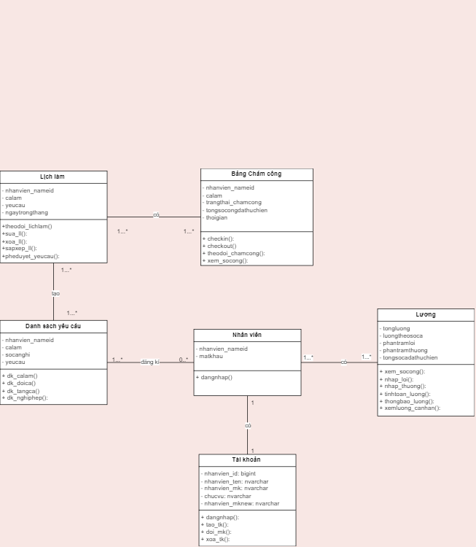

**Đặc tả phương thức**

- Phương thức dangnhap():

|  |  |  |
| --- | --- | --- |
|  | Name | Data type |
| **Inputs** | * nhanvien_nameid * matkhau | - String(20)  - String(20) |
| **Outputs** | - Tài khoản đăng nhập thành công | - Boolean |
| **Algorithm specification** | 1. Kiểm tra tài khoản:  - Thông tin nhanvien_nameid và matkhau trùng khớp với dữ liệu được lưu trong cơ sở dữ liệu thì chuyển đến màn hình chính  - Thông tin tài khoản không trùng khớp với dữ liệu được lưu trong cơ sở dữ liệu thì hiển thị thông báo “Thông tin đăng nhập không chính xác, vui lòng nhập lại” | |
| **Notes** |  | |

- Phương thức tao_tk():

|  |  |  |
| --- | --- | --- |
|  | Name | Data type |
| **Inputs** | - nhanvien_id  - nhanvien_ten  - nhanvien_mk  - chucvu | * int * string(20) * string(20) * string(20) |
| **Outputs** | - Tài khoản được tạo thành công | - Boolean |
| **Algorithm specification** | 1. Nhập thông tin:   * Nhập nhanvien_ten để tạo tên tài khoản * Nhập nhanvien_mk để tạo mật khẩu * Nhập chucvu tương ứng với từng nhân viên   2. Kiểm tra thông tin nhập vào:   * nhanvien_ten không quá 15 ký tự, không chứa số và ký tự đặc biệt. * nhanvien_mk phải có 1 ký tự viết hoa và 1 kí tự đặc biệt   3. Hệ thống kiểm tra thông tin nhập:   * Nếu thông tin nội dung “Tên tài khoản” bị trống thì hiển thị thông báo “Tên tài khoản còn trống” * Nếu thông tin nội dung “Mật khẩu” bị trống hiển thị thông báo “Mật khẩu còn trống” * Nếu thông tin nội dung “Chức vụ” bị trống thì hiển thị thông báo “Chức vụ còn trống” | |
| **Notes** |  | |

- Phương thức doi_mk():

|  |  |  |
| --- | --- | --- |
|  | Name | Data type |
| **Inputs** | - nhanvien_mk  - nhanvien_mknew | - String(20)  - String(20)  - String(20) |
| **Outputs** | - Mật khẩu mới được đổi thành công | - Boolean |
| **Algorithm specification** | 1. Nhập thông tin đầu vào:  * nhanvien_mk * nhanvien_mknew  1. Nhập lại nhanvien_mknew 2. Kiểm tra thông tin nhập   - Mật khẩu mới phải chứa 1 ký tự hoa và 1 kí tự đặc biệt  - Không được để trống thông tin nhập, nếu để trống thì hiển thị “Vui lòng nhập đầy đủ thông tin” | |
| **Notes** |  | |

- Phương thức xoa_tk():

|  |  |  |
| --- | --- | --- |
|  | Name | Data type |
| **Inputs** | - Danh sách nhanvien_id của nhân viên | - String (20) |
| **Outputs** | - Tài khoản được xóa thành công | - Boolean |
| **Algorithm specification** | 1. Xóa thông tin tài khoản đăng nhập của nhân viên. | |
| **Notes** |  | |

- Phương thức dk_calam():

|  |  |  |
| --- | --- | --- |
|  | Name | Data type |
| **Inputs** | * nhanvien_nameid * calam | - String(20) |
| **Outputs** | * lich_lam | - Boolean |
| **Algorithm specification** | 1. Tạo Bảng lich_lam 2. Tạo các thuộc tính cần nhập vào Bảng lịch làm là Tennhanvien và Calam 3. Trả về bảng lich_lam mới | |
| **Notes** |  | |

- Phương thức dk_doica():

|  |  |  |
| --- | --- | --- |
|  | Name | Data type |
| **Inputs** | * nhanvien_nameid * calam | - String(20) |
| **Outputs** | * lich_lam | - Boolean |
| **Algorithm specification** | 1. Tạo Bảng lich_lam 2. Tạo các thuộc tính cần nhập vào Bảng lịch làm là Tennhanvien và Calam 3. Người dùng điền thông tin đổi ca 4. Người dùng gửi yêu cầu đăng ký đổi ca với nhân viên của ca đó. 5. Hệ thống gửi thông báo yêu cầu đổi ca cho nhân viên làm ca được đổi 6. Hệ thống lưu thông tin ca làm được đổi tương ứng với xem xét của nhân viên làm ca được đổi 7. Trả về bảng lich_lam mới | |
| **Notes** |  | |

- Phương thức dk_tangca():

|  |  |  |
| --- | --- | --- |
|  | Name | Data type |
| **Inputs** | * nhanvien_nameid * calam | - String(20) |
| **Outputs** | * lich_lam | - Boolean |
| **Algorithm specification** | 1. Tạo Bảng lich_lam 2. Tạo các thuộc tính cần nhập vào Bảng lịch làm là Tennhanvien và Calam 3. Hiển thị danh sách ca cho nhân viên lựa chọn 4. Người dùng chọn ca tăng ca mình muốn đăng ký 5. Hiển thị bảng thông báo xác nhận gửi đến quản lý 6. Người dùng xác nhận gửi yêu cầu đến quản lý    1. Không xác nhận thì hủy, hiển thị bảng lich_lam 7. Hệ thống lưu thông tin đăng ký vào bảng đăng ký tăng ca 8. Trả về bảng lich_lam mới | |
| **Notes** |  | |

- Phương thức dk_nghiphep():

|  |  |  |
| --- | --- | --- |
|  | Name | Data type |
| **Inputs** | * nhanvien_nameid * calam * socanghi | - String(20)  - int  - int |
| **Outputs** | * lich_lam | - Boolean |
| **Algorithm specification** | 1. Tạo Bảng lich_lam 2. Tạo các thuộc tính cần nhập vào Bảng lịch làm là Tennhanvien và Calam 3. Hệ thống kiểm tra socanghi đã nghỉ trong tháng    1. Nếu nhân viên nghỉ quá số ca cho phép thì hệ thống hiển thị thông báo “ Đã quá số ca được nghỉ phép” 4. Người dùng nhập calam muốn xin phép nghỉ. 5. Người dùng nhập lý do nghỉ phép. 6. Người dùng chọn nút Xác nhận gửi đến Quản lý 7. Hệ thống ghi nhận thông tin vào cơ sở dữ liệu và gửi thông báo đến quản lý để duyệt phép. 8. Trả về bảng lich_lam mới | |
| **Notes** |  | |

- Phương thức xem_socong ():

|  |  |  |
| --- | --- | --- |
|  | Name | Data type |
| **Inputs** | - BangChamCong | - Boolean |
| **Outputs** | - tongsocongdathuchien | - int |
| **Algorithm specification** | 1. Chọn xem BangChamCong sẽ hiển thị các cột trong đó có cột tongsocongdathuchien | |
| **Notes** | Trong Bảng Chấm Công có:  - nhanvien_nameid  - calam  - trangthai_chamcong  - tongsocongdathuchien | |

* Phương thức nhap_loi():

|  |  |  |
| --- | --- | --- |
|  | Name | Data type |
| **Inputs** | - phantramloi | - float |
| **Outputs** | - phantramloi | - float |
| **Algorithm specification** | 1. Kiểm tra thông tin nhập vào:  * Phần trăm lỗi được nhập phải ở dạng chữ số, chữ số, lớn hơn 0, và không quá 2 chữ số XX * Nếu dữ liệu nhập vào không hợp lệ thì hiển thị thông báo “Dữ liệu không hợp lệ” * Nếu dữ liệu nhập hợp lệ thì lưu dữ liệu  1. Tính phantramloi theo công thức: phantramloi= phantramloi*0.01 | |
| **Notes** |  | |

- Phương thức nhap_thuong()

|  |  |  |
| --- | --- | --- |
|  | Name | Data type |
| **Inputs** | * thuong | * float |
| **Outputs** | * thuong | * float |
| **Algorithm specification** | 1. Kiểm tra thông tin nhập vào:  * Phần trăm lỗi được nhập phải ở dạng chữ số,lớn hơn 0, và chữ số không quá 2 chữ số XX * Nếu dữ liệu nhập vào không hợp lệ thì hiển thị thông báo “Dữ liệu không hợp lệ” * Nếu dữ liệu nhập hợp lệ thì lưu dữ liệu  1. Tính phantramthuong theo công thức: phantramthuong= phantramthuong*0.01 | |
| **Notes** |  | |

- Phương thức tinhtoan_luong()

|  |  |  |
| --- | --- | --- |
|  | Name | Data type |
| **Inputs** | * luongtheosoca * tongsocadathuchien * phantramloi * phantramthuong | * int * int * float * float |
| **Outputs** | * Trả về tongluong | * float |
| **Algorithm specification** | 1. Nhập tổng số công, phần trăm lỗi, và phần trăm thưởng 2. Kiểm tra thông tin nhập vào:  * Dữ liệu nhập vào phải lớn hơn 0 * Dữ liệu phần trăm lỗi không quá 2 chữ số * Nếu dữ liệu hợp lệ thì thực hiện tính toán bước 3 * Nếu dữ liệu không hợp lệ thì hiển thị thông báo “Dữ liệu không hợp lệ  1. Tính toán lương  * Tongluong= luongtheosoca - phantramloi + phantramthuong | |
| **Notes** | * 1 ca làm là 4 tiếng * Mặc định lương theo số ca là: 15 ngàn đồng/giờ đối với nhân viên phụ bàn và 20 ngàn đồng/ giờ đối với nhân viên đứng bếp và thu ngân | |

- Phương thức thongbao_luong()

|  |  |  |
| --- | --- | --- |
|  | Name | Data type |
| **Inputs** | * tongluong * tongsocadathuchien | * float * int |
| **Outputs** | * tongluong * tongsocadathuchien | * float * int |
| **Algorithm specification** | 1. Tạo mục điền nội dung thông báo gửi lương 2. Nhập nội dung thông báo đến nhân viên  * Nội dung nhập có thể để trống  1. Tạo thuộc tính thông báo  * chứa nội dung thông báo nếu có  1. Xuất thông báo qua người nhận là nhân viên | |
| **Notes** |  | |

- Phương thức xemluong_canhan()

|  |  |  |
| --- | --- | --- |
|  | Name | Data type |
| **Inputs** | * tongluong * luongtheosoca * phantramloi * phantramthuong * tongsocadathuchien * nhanvien_nameid | * float * int * float * float * int |
| **Outputs** | * tongluong * luongtheosoca * phantramloi * phantramthuong * tongsocadathuchien | * float * int * float * float * int |
| **Algorithm specification** | 1. Kiểm tra tên nhanvien_nameid 2. Hệ thống hiển thị lương cá nhân của nhân viên đó | |
| **Notes** |  | |

- Phương thức theodoi_lichlam()

|  |  |  |
| --- | --- | --- |
|  | Name | Data type |
| **Inputs** | Không có |  |
| **Outputs** | * ngaytrongthang * nhanvien_nameid * calam | * int * string(20) * int |
| **Algorithm specification** | 1. Chọn vào Theo dõi lịch làm sẽ hiển thị bảng lịch làm của tháng đó gồm các thông tin ngaytrongthang, nhanvien_nameid, calam | |
| **Notes** |  | |

- Phương thức sua_ll():

|  |  |  |
| --- | --- | --- |
|  | Name | Data type |
| **Inputs** | * ngaytrongthang * nhanvien_nameid * calam | * int * string(20) * int |
| **Outputs** | Trả về mới:   * ngaytrongthang * nhanvien_nameid * calam | * int * string(20) * int |
| **Algorithm specification** | 1. Chỉnh sửa các thuộc tính nhanvien_nameid hoặc calam hoặc ngaytrongthang 2. Kiểm tra thông tin nhập vào  * Nếu thông tin nhập vào không đúng kiểu dữ liệu thì hiển thị “Kiểu dữ liệu không hợp lệ” * Nếu thông tin nhập vào đúng kiểu dữ liệu thì lưu dữ liệu  1. Xuất ra outputs | |
| **Notes** |  | |

- Phương thức sapxep_ll():

|  |  |  |
| --- | --- | --- |
|  | Name | Data type |
| **Inputs** | * ngaytrongthang * nhanvien_nameid * calam | * int * string(20) * int |
| **Outputs** | Trả về mới:   * ngaytrongthang * nhanvien_nameid * calam | * int * string(20) * int |
| **Algorithm specification** | 1. Kiểm tra tính phù hợp của nhanvien_nameid 2. Sắp xếp thông tin calam trong ngaytrongthang để sửa 3. Lưu thông tin calam | |
| **Notes** |  | |

- Phương thức pheduyet_yeucau():

|  |  |  |
| --- | --- | --- |
|  | Name | Data type |
| **Inputs** | * ngaytrongthang * nhanvien_nameid * calam * yeucau | * int * string(20) * int |
| **Outputs** | Trả về mới:   * ngaytrongthang * nhanvien_nameid * calam | * int * string(20) * int |
| **Algorithm specification** | 1. Kiểm tra tính phù hợp của nhanvien_nameid 2. Phê duyệt yêu cầu của nhân viên (Chấp nhận/Không chấp nhận) 3. Sắp xếp thông tin calam trong ngaytrongthang để sửa 4. Lưu thông tin calam | |
| **Notes** |  | |

- Phương thức checkin():

|  |  |  |
| --- | --- | --- |
|  | Name | Data type |
| **Inputs** | * thoigian * calam * nhanvien_nameid | * Datetime * int |
| **Outputs** | * thoigian * calam * nhanvien_nameid | * DateTime * int |
| **Algorithm specification** | 1. Hiển thị thời gian hiện tại và ca làm 2. Thực hiện chọn nút checkin 3. Xuất ra bảng chấm công gồm các thông tin thoigian, calam, và nhanvien_nameid | |
| **Notes** |  | |

- Phương thức checkout()

|  |  |  |
| --- | --- | --- |
|  | Name | Data type |
| **Inputs** | * thoigian * calam * nhanvien_nameid | * Datetime * int |
| **Outputs** | * thoigian * calam * nhanvien_nameid | * DateTime * int |
| **Algorithm specification** | 1. Hiển thị thời gian hiện tại và ca làm 2. Thực hiện chọn nút checkout 3. Xuất ra bảng chấm công gồm các thông tin thoigian, calam, và nhanvien_nameid | |
| **Notes** |  | |

- Phương thức theodoi_chamcong()

|  |  |  |
| --- | --- | --- |
|  | Name | Data type |
| **Inputs** | Không có |  |
| **Outputs** | * thoigian * calam * nhanvien_nameid * tongsoca | * DateTime * int * string(20) |
| **Algorithm specification** | 1. Chọn xem Theo dõi chấm công thì hiển thị bảng chấm công chứa các thông tin thoigian, calam, nhanvien_nameid, và tongsoca | |
| **Notes** |  | |

**THIẾT KẾ CƠ SỞ DỮ LIỆU**

**SƠ ĐỒ QUAN HỆ**

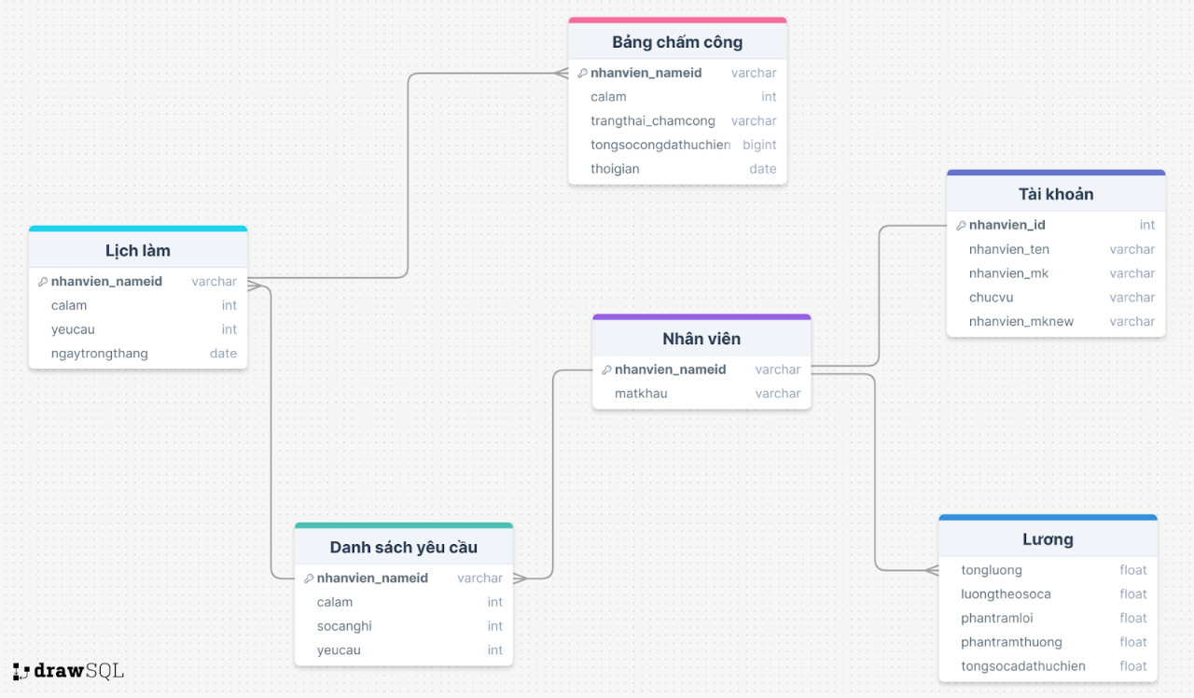

**Mô tả CSDL**

Mô tả chi tiết cơ sở dữ liệu bảng Bảng chấm công

|  |  |  |  |  |
| --- | --- | --- | --- | --- |
| Tên cột | Kiểu dữ liệu | Ràng buộc | Khóa | Mô tả |
| nhanvien_nameid | nvarchar(50) | NOT NULL | Primary Key | lưu trữ thông tin chấm công của nhân viên. |
| calam | int | NOT NULL |  | Ca làm việc của nhân viên (1, 2, 3) |
| trangthai_chamcong | nvarchar(20) | NOT NULL |  | Trạng thái chấm công của nhân viên . |
| tongsocongdathuchien | int | NOT NULL |  | Tổng số công đã thực hiện |
| thoigian | date | NOT NULL |  | Thời gian chấm công của nhân viên |

Mô tả chi tiết cơ sở dữ liệu bảng Lịch làm

| Tên cột | Kiểu dữ liệu | Ràng buộc | Khóa | Mô tả |
| --- | --- | --- | --- | --- |
| nhanvien nameid | nvarchar(50) | Not null | Primary Key | lưu trữ thông tin chấm công của nhân viên |
| calam | int | Not null |  | Ca làm việc của nhân viên (1, 2, 3) |
| socanghi | int | Not null |  | Số ca nghỉ |

Mô tả chi tiết cơ sở dữ liệu bảng Nhân viên

|  |  |  |  |  |
| --- | --- | --- | --- | --- |
| Tên cột | Kiểu dữ liệu | Ràng buộc | Khóa | Mô tả |
| nhanvien nameid | nvarchar(50) | Not null | Primary Key | lưu trữ thông tin chấm công của nhân viên |
| matkhau | varchar(20) | Not null |  | Mật khẩu tài khoản |

Mô tả chi tiết cơ sở dữ liệu bảng Tài khoản

|  |  |  |  |  |
| --- | --- | --- | --- | --- |
| Tên cột | Kiểu dữ liệu | Ràng buộc | Khóa | Mô tả |
| nhanvien nameid | nvarchar(50) | Not null | Primary Key | lưu trữ thông tin chấm công của nhân viên |
| nhanvien_ten | nvarchar(50) | Not null |  | Tên nhân viên |
| nhanvien_mk | varchar(20) | Not null |  | Mật khẩu tài khoản |
| chucvu | nvarchar(50) | Not null |  | Chức vụ nhân viên |
| nhanvien_mknew | varchar(20) | Not null |  | Mật khẩu mới cho tài khoản |

Mô tả chi tiết cơ sở dữ liệu bảng Lương

|  |  |  |  |  |
| --- | --- | --- | --- | --- |
| Tên cột | Kiểu dữ liệu | Ràng buộc | Khóa | Mô tả |
| tongluong | float | Not null | Primary key | Tổng lương theo tháng |
| luongtheosoca | float | Not null |  | Lương theo số ca đã làm của nhân viên |
| phantramioi | float | Not null |  | Phần trăm lỗi |
| phantramthuong | float | Not null |  | Phần trăm thưởng |
| tongsocadathuchien | int | Not null |  | Tổng số ca đã thực hiện |

Mô tả chi tiết cơ sở dữ liệu bảng Lịch làm

|  |  |  |  |  |
| --- | --- | --- | --- | --- |
| Tên cột | Kiểu dữ liệu | Ràng buộc | Khóa | Mô tả |
| nhanvien nameid | nvarchar(50) | Not null | Primary key | lưu trữ thông tin chấm công của nhân viên |
| calam | int | Not null |  | Ca làm việc |
| yeucau | date | Not null |  | Những yêu cầu của nhân viên(đăng kí tăng ca, đổi ca…) |
| ngaytrongthang | int | Not null |  | Ngày trong tháng |

**THIẾT KẾ VÀ ĐẶC TẢ GIAO DIỆN**

**SƠ ĐỒ LUỒNG MÀN HÌNH**

**Sơ đồ luồng màn hình quản lý**

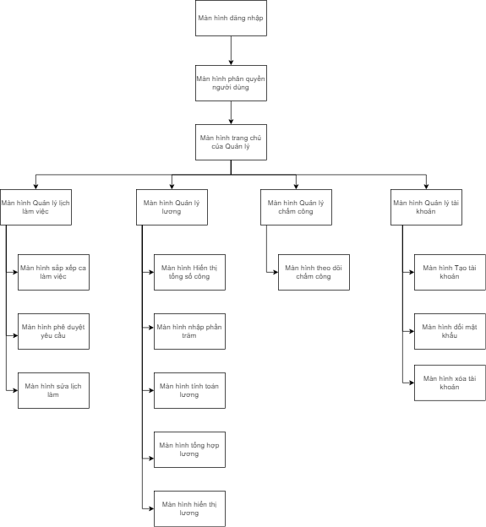

**Sơ đồ luồng màn hình nhân viên**

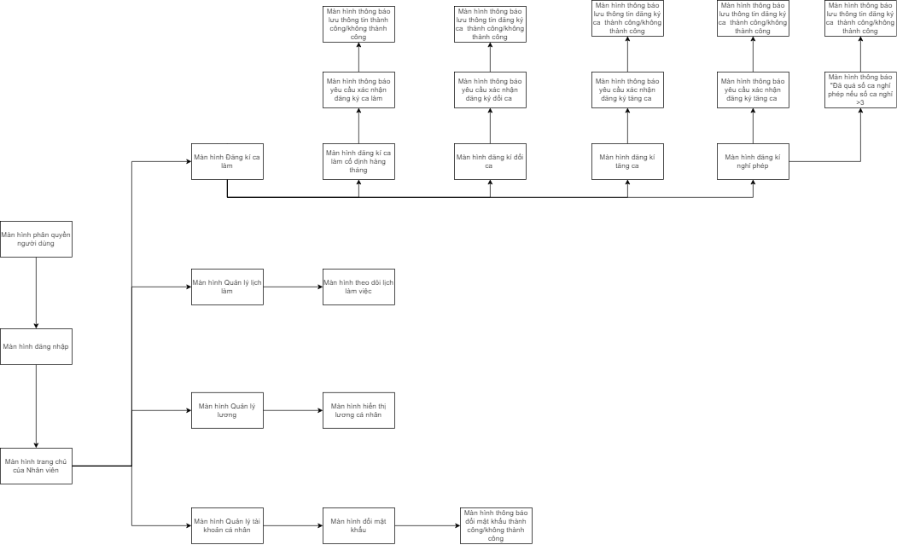

**Đặc tả màn hình**

Quản lý chức năng

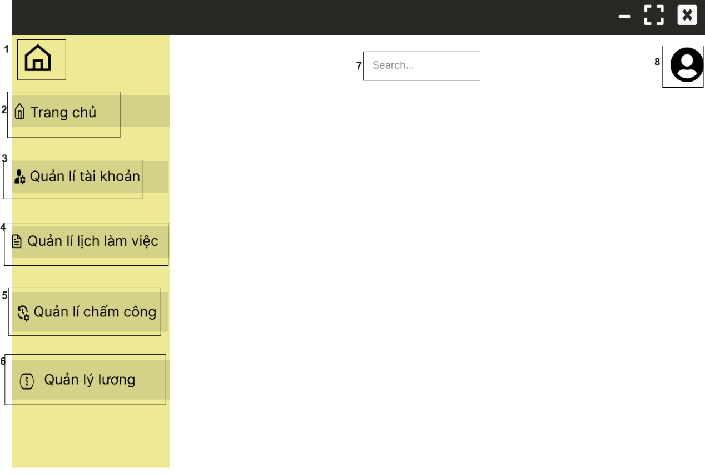

|  |  |  |  |
| --- | --- | --- | --- |
| **NO** | **TYPE** | **MÔ TẢ** | **NOTE** |
| **1** | **Button** | **Hiển thị button như hình vẽ**   * **Sự kiện: khi click vào thì quay lại màn hình trước** |  |
| **2** | **Button** | **Hiển thị cứng “Trang chủ”**   * **Sự kiện: Khi kick vào màn hình hiển thị** |  |
| **4** | **Button** | **Hiển thị cứng “Quản lý tài khoản”**   * **Sự kiện: khi click vào button thì chuyển sang màn hình Quản lý tài khoản** |  |
| **5** | **Button** | **Hiển thị cứng “Quản lý lịch làm việc”**   * **Sự kiện: khi click vào button thì chuyển sang màn hình Quản lý lịch làm việc** |  |
| **6** | **Button** | **Hiển thị cứng “Quản lí chấm công”**   * **Sự kiện: khi click vào button thì chuyển sang màn hình Quản lý chấm công** |  |
| **7** | **Button** | **Hiển thị cứng “Quản lý lương”**   * **Sự kiện: khi click vào button thì chuyển sang màn hình quản lý lương** |  |
| **8** | **Icon** | **Hiển thị icon như hình bên** |  |

Quản lí tài khoản

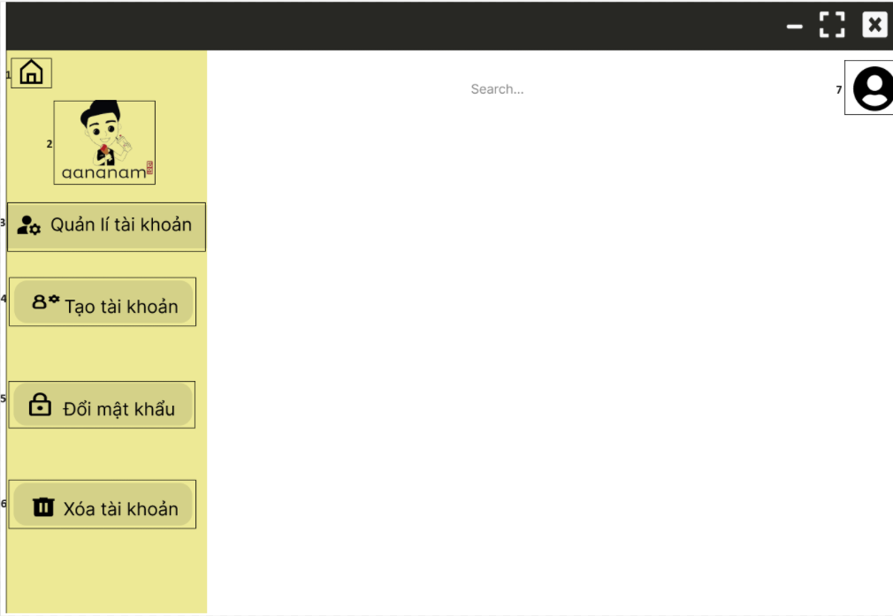

|  |  |  |  |
| --- | --- | --- | --- |
| **NO** | **TYPE** | **MÔ TẢ** | **NOTE** |
| **1** | **Button** | **Hiển thị button như hình vẽ**   * **Sự kiện: khi click vào thì quay lại màn hình chính** |  |
| **2** | **Logo** | **Hiển thị logo của Gangnam như hình bên** |  |
| **3** | **Text** | **Hiển thị cứng “Quản lý tài khoản”** |  |
| **4** | **Button** | **Hiển thị cứng “Tạo tài khoản”**   * **Sự kiện: khi click vào button thì chuyển sang màn hình Tạo tài khoản** |  |
| **5** | **Button** | **Hiển thị cứng “Đổi mật khẩu”**   * **Sự kiện: khi click vào button thì chuyển sang màn hình Đổi mật khẩu** |  |
| **6** | **Button** | **Hiển thị cứng “Xóa tài khoản”**   * **Sự kiện: khi click vào button thì chuyển sang màn hình Đổi tài khoản** |  |
| **7** | **icon** | **Hiển thị icon như hình bên** |  |

Tạo tài khoản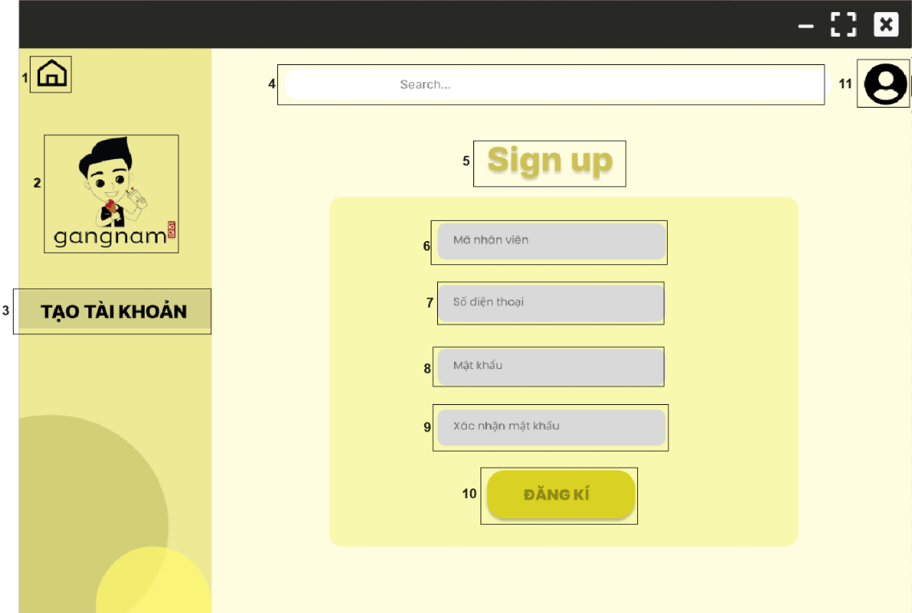

|  |  |  |  |
| --- | --- | --- | --- |
| **NO** | **TYPE** | **MÔ TẢ** | **NOTE** |
| **1** | **Button** | **Hiển thị button như hình vẽ**   * **Sự kiện: khi click vào thì quay lại màn hình trước** |  |
| **2** | **Logo** | **Hiển thị logo của Gangnam như hình bên** |  |
| **3** | **Text** | **Hiển thị cứng “Tạo tài khoản”** |  |
| **4** | **Text** | **Hiển thị cứng “Search..”** |  |
| **5** | **Text** | **Hiển thị cứng “Sign up”** |  |
| **6** | **Input Text** | **Hiển thị cứng “Mã nhân viên”**   * **Sự kiện:** * **Bắt buộc nhập** * **Nhập mã nhân viên** |  |
| **7** | **Input Text** | **Hiển thị cứng “Số điện thoại”**   * **Sự kiện:** * **Bắt buộc nhập** * **Nhập số điện thoại** |  |
| **8** | **Input Text** | **Hiển thị cứng “Nhập mật khẩu”**   * **Sự kiện:** * **Bắt buộc nhập** * **Nhập mật khẩu** |  |
| **9** | **Input Text** | **Hiển thị cứng “Xác nhận mật khẩu”**   * **Sự kiện:** * **Bắt buộc nhập** * **Nhập lại mật khẩu** |  |
| **10** | **Button** | **Hiển thị cứng “ Đăng ký”**   * **Sự kiện:** * **khi kick vào button thì No6 đến No9 được lưu vào database trên webapp** * **đồng thời chuyển sang màn hình chính** |  |
| **11** | **icon** | **Hiển thị icon như hình bên** |  |

**Đổi mật khẩu**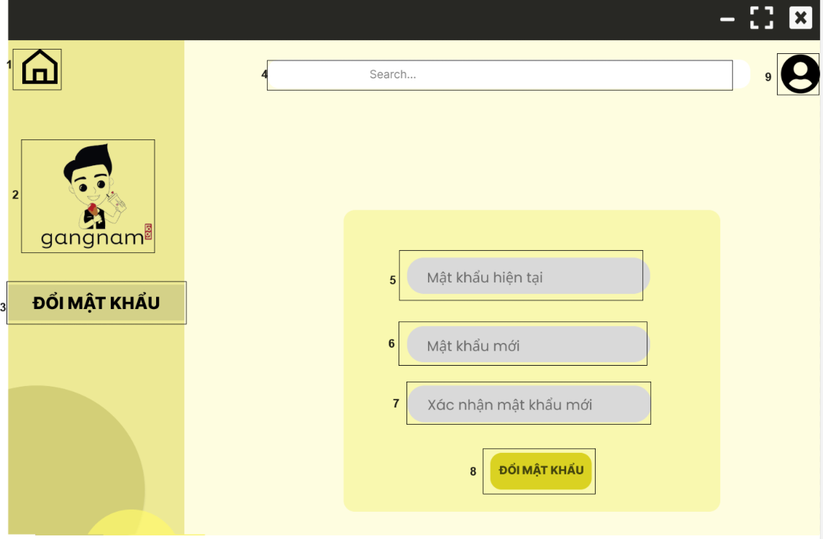

| **NO** | **TYPE** | **MÔ TẢ** | **NOTE** |
| --- | --- | --- | --- |
| **1** | **Button** | **Hiển thị button như hình vẽ**   * **Sự kiện: khi click vào thì quay lại màn hình trước** |  |
| **2** | **Logo** | **Hiển thị logo của Gangnam như hình bên** |  |
| **3** | **Button** | **Hiển thị cứng “Đổi mật khẩu”** |  |
| **4** | **Text** | **Hiển thị cứng “Search..”** |  |
| **5** | **Input Text** | **Hiển thị cứng “Mật khẩu hiện tại”**   * **Sự kiện:** * **Bắt buộc nhập** * **Nhập mật khẩu hiện tại** |  |
| **6** | **Input Text** | **Hiển thị cứng “Mật khẩu mới”**   * **Sự kiện:** * **Bắt buộc nhập** * **Nhập mật khẩu mới** |  |
| **7** | **Input Text** | **Hiển thị cứng “Xác nhận mật khẩu mới”**   * **Sự kiện:** * **Bắt buộc nhập** * **Nhập lại mật khẩu mới** |  |
| **8** | **Button** | **Hiển thị cứng “ Đổi mật khẩu”**   * **Sự kiện:** * **khi click vào button thì No5 đến No7 được lưu vào database trên webapp** * **đồng thời chuyển sang màn hình chính** |  |
| **9** | **icon** | **Hiển thị icon như hình bên** |  |

Xóa tài khoản

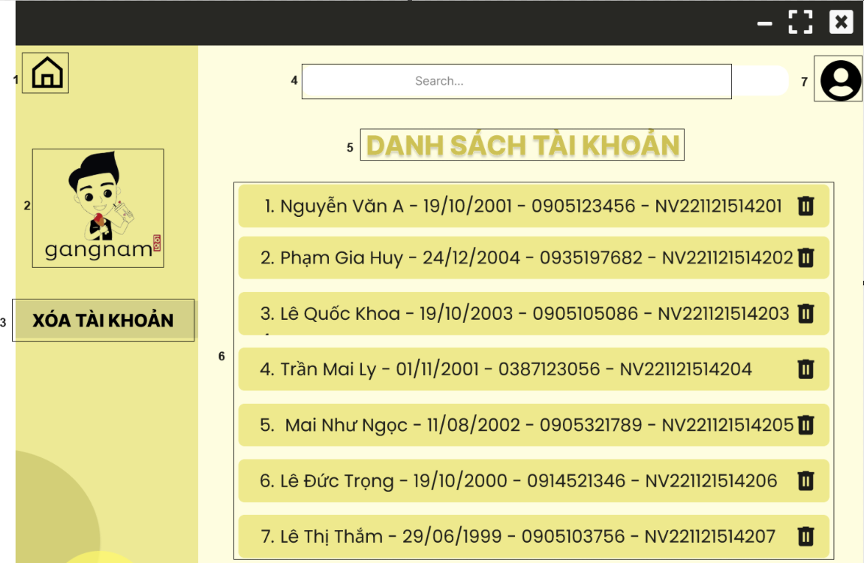

| **NO** | **TYPE** | **MÔ TẢ** | **NOTE** |
| --- | --- | --- | --- |
| **1** | **Button** | **Hiển thị button như hình vẽ**   * **Sự kiện: khi click vào thì quay lại màn hình trước** |  |
| **2** | **Logo** | **Hiển thị logo của Gangnam như hình bên** |  |
| **3** | **Text** | **Hiển thị cứng “Xóa tài khoản”** |  |
| **4** | **Text** | **Hiển thị cứng “Search..”** |  |
| **5** | **Text** | **Hiển thị cứng “Danh sách tài khoản”** |  |
| **8** | **Button** | **Hiển thị botton như hình**   * **Sự kiện:** * **kick vào button để xóa đối tượng cần xóa** |  |
| **9** | **Button** | **Hiển thị icon như hình** |  |

Quản lý lịch làm việc

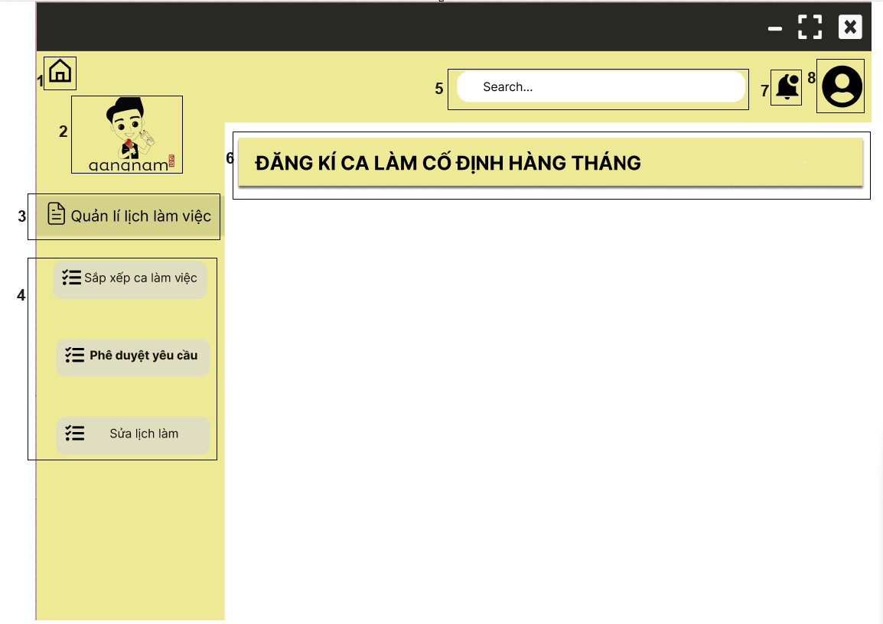

|  |  |  |  |
| --- | --- | --- | --- |
| **NO** | **TYPE** | **MÔ TẢ** | **NOTE** |
| **1** | **Button** | **Hiển thị button như hình vẽ**   * **Sự kiện: khi click vào thì quay lại màn hình trước** |  |
| **2** | **Logo** | **Hiển thị logo của Gangnam như hình bên** |  |
| **3** | **Text** | **Hiển thị cứng “Quản lý lịch làm việc”** |  |
| **4** | **Button** | **Hiển thị thông tin như hình bên**   * **Sự kiện: Khi kích vào “Phê duyệt yêu cầu” hiển thị màn hình như hình bên** |  |
| **5** | **Text** | **Hiển thị cứng “research..”** |  |
| **6** | **Text** | **Hiển thị cứng “Đăng ký ca làm cố định hàng tháng”** |  |
| **7** | **Button** | **Hiển thị như hình bên**   * **sự kiện: Khi kick vào màn hình hiển thị thông báo các yêu cầu cần phê duyệt** |  |
| **8** | **Icon** | **Hiển thị icon như hình bên** |  |

Sắp xếp ca làm việc

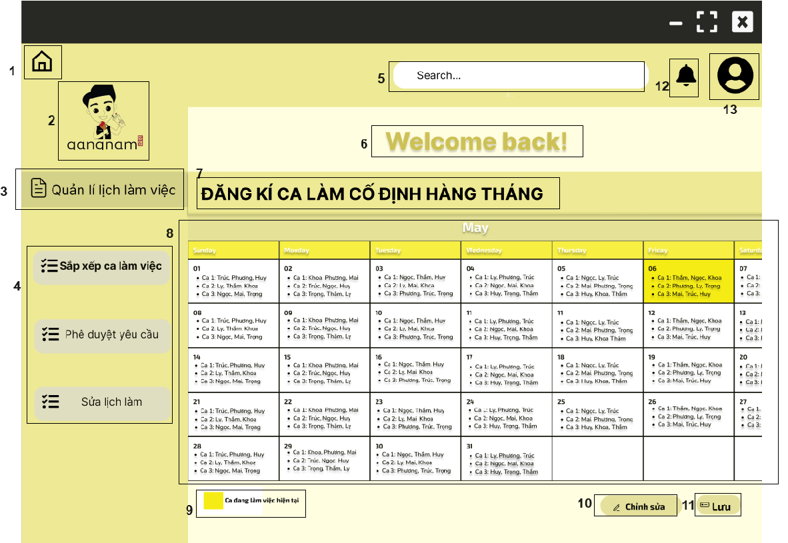

|  |  |  |  |
| --- | --- | --- | --- |
| **NO** | **TYPE** | **MÔ TẢ** | **NOTE** |
| **1** | **Button** | **Hiển thị button như hình vẽ**   * **Sự kiện: khi click vào thì quay lại màn hình trước** |  |
| **2** | **Logo** | **Hiển thị logo của Gangnam như hình bên** |  |
| **3** | **Text** | **Hiển thị cứng “Quản lý lịch làm việc”** |  |
| **4** | **Button** | **Hiển thị thông tin như hình bên**   * **Sự kiện: Khi kích vào “Sắp xếp ca làm việc” hiển thị màn hình như hình bên** |  |
| **5** | **Text** | **Hiển thị cứng “research..”** |  |
| **6** | **Text** | **Hiển thị cứng “Welcome back”** |  |
| **7** | **Text** | **Hiển thị cứng “Đăng ký ca làm cố định hàng tháng”** |  |
| **8** | **Table** | **Hiển thị thông tin các ca làm cố định trong tháng hiện tại** |  |
| **9** | **Text** | **Hiển thị cứng “Ca đang làm việc hiện tại”** |  |
| **10** | **Button** | **Hiển thị cứng “ Chỉnh sửa”**   * **Sự kiện: khi click vào button để chỉnh sửa các ca làm việc** |  |
| **11** | **Button** | **Hiển thị cứng “Lưu”**   * **sự kiện: kick vào button để lưu ca làm việc** |  |
| **12** | **Icon** | **Hiển thị icon như hình** |  |
| **13** | **Icon** | **Hiển thị icon như hình** |  |

Hiển thị thông báo các yêu cầu cần phê duyệt 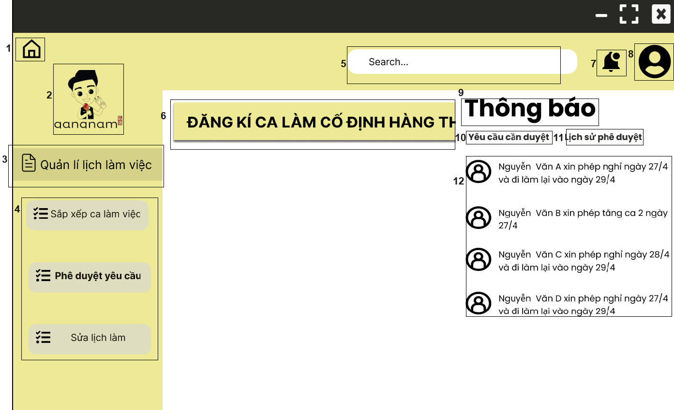

|  |  |  |  |
| --- | --- | --- | --- |
| **NO** | **TYPE** | **MÔ TẢ** | **NOTE** |
| **1** | **Button** | **Hiển thị button như hình vẽ**   * **Sự kiện: khi click vào thì quay lại màn hình trước** |  |
| **2** | **Logo** | **Hiển thị logo của Gangnam như hình bên** |  |
| **3** | **Text** | **Hiển thị cứng “Quản lý lịch làm việc”** |  |
| **4** | **Button** | **Hiển thị thông tin như hình bên**   * **Sự kiện: Khi kích vào “Phê duyệt yêu cầu” hiển thị màn hình như hình bên** |  |
| **5** | **Text** | **Hiển thị cứng “research..”** |  |
| **6** | **Text** | **Hiển thị cứng “Đăng ký ca làm cố định hàng tháng”** |  |
| **7** | **Button** | **Hiển thị như hình bên**   * **sự kiện: Khi kick vào màn hình hiển thị thông báo các yêu cầu cần phê duyệt** |  |
| **8** | **Icon** | **Hiển thị icon như hình bên** |  |
| **9** | **Text** | **Hiển thị cứng “Thông báo”** |  |
| **10** | **Button** | **Hiển thị cứng “Yêu cầu cần phê duyệt”**   * **Sự kiện: khi click vào button màn hình hiện các yêu cầu cần phê duyệt như hình bên** |  |
| **11** | **Button** | **Hiển thị cứng “Lịch sử phê duyệt”**   * **Sự kiện: khi click vào button màn hình hiện lịch sử phê duyệt** |  |
| **12** | **Button** | **Hiển thị các yêu cầu cần phê duyệt**   * **Sự kiện: khi click vào chuyển sang màn hình các yêu cầu phê duyệt** |  |

Phê duyệt yêu cầu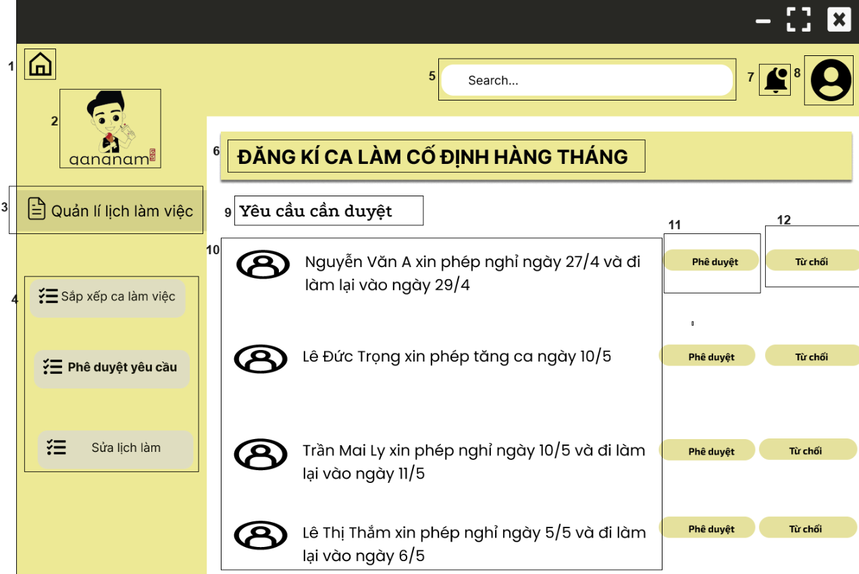

|  |  |  |  |
| --- | --- | --- | --- |
| **NO** | **TYPE** | **MÔ TẢ** | **NOTE** |
| **1** | **Button** | **Hiển thị button như hình vẽ**   * **Sự kiện: khi click vào thì quay lại màn hình trước** |  |
| **2** | **Logo** | **Hiển thị logo của Gangnam như hình bên** |  |
| **3** | **Text** | **Hiển thị cứng “Quản lý lịch làm việc”** |  |
| **4** | **Button** | **Hiển thị thông tin như hình bên**   * **Sự kiện: Khi kích vào “Phê duyệt yêu cầu” thì chuyển sang màn hình phê duyệt yêu cầu** |  |
| **5** | **Text** | **Hiển thị cứng “research..”** |  |
| **6** | **Text** | **Hiển thị cứng “Đăng ký ca làm cố định hàng tháng”** |  |
| **7** | **Button** | **Hiển thị như hình bên**   * **sự kiện: Khi kick vào màn hình hiển thị thông báo các yêu cầu phê duyệt** |  |
| **8** | **Icon** | **Hiển thị icon như hình bên** |  |
| **9** | **Text** | **Hiển thị cứng “Yêu cầu phê duyệt”** |  |
| **10** | **Text** | **Hiển thị thông tin các yêu cầu cần phê duyệt** |  |
| **11** | **Button** | **Hiển thị cứng “Phê duyệt”**   * **Sự kiện: Khi click vào thì yêu cầu được chấp nhận phê duyệt** |  |
| **12** | **Button** | **Hiển thị cứng “Từ chối”**   * **Sự kiện: Khi click vào thì yêu cầu bị từ chối phê duyệt** |  |

Sửa lịch làm

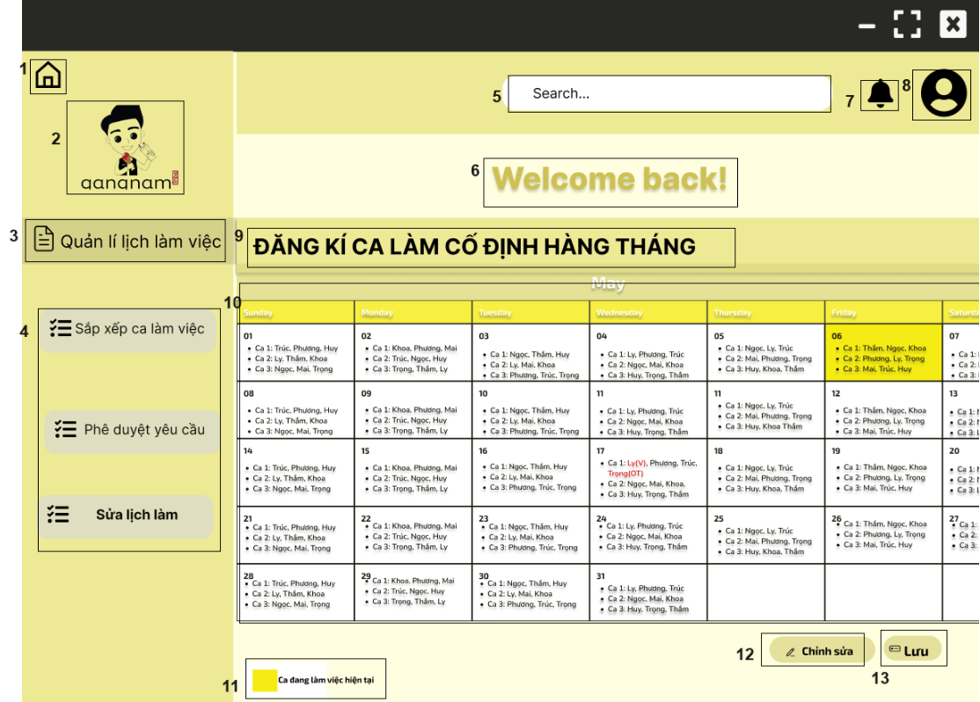

|  |  |  |  |
| --- | --- | --- | --- |
| **N0** | **TYPE** | **MÔ TẢ** | **NOTE** |
| **1** | **Button** | **Hiển thị button như hình vẽ**   * **Sự kiện: khi click vào thì quay lại màn hình trước** |  |
| **2** | **Logo** | **Hiển thị logo của Gangnam như hình bên** |  |
| **3** | **Text** | **Hiển thị cứng “Quản lí lịch làm việc”** |  |
| **4** | **Button** | **Hiển thị thông tin như hình bên**   * **Sự kiện: Khi kich vào “Sửa lịch làm” hiển thị màn hình như hình bên** |  |
| **5** | **Text** | **Hiển thị cứng “research..”** |  |
| **6** | **Text** | **Hiển thị cứng “Welcome back”** |  |
| **7** | **Icon** | **Hiển thị icon như hình** |  |
| **8** | **Icon** | **Hiển thị icon như hình** |  |
| **9** | **Text** | **Hiển thị cứng “Đăng ký ca làm cố định hàng tháng”** |  |
| **10** | **Table** | **Hiển thị thông tin các ca làm cố định trong tháng hiện tại** |  |
| **11** | **Text** | **Hiển thị cứng “Ca đang làm việc hiện tại”** |  |
| **12** | **Button** | **Hiển thị cứng “ Chỉnh sửa”**   * **Sự kiện: khi click vào button để chỉnh sửa các ca làm việc** |  |
| **13** | **Button** | **Hiển thị cứng “Lưu”**   * **sự kiện:** * **kick vào button để lưu ca làm việc vừa chỉnh sửa** * **Đồng thời màn hình chuyển sang ca làm việc vừa chỉnh sửa** |  |

Theo dõi lịch làm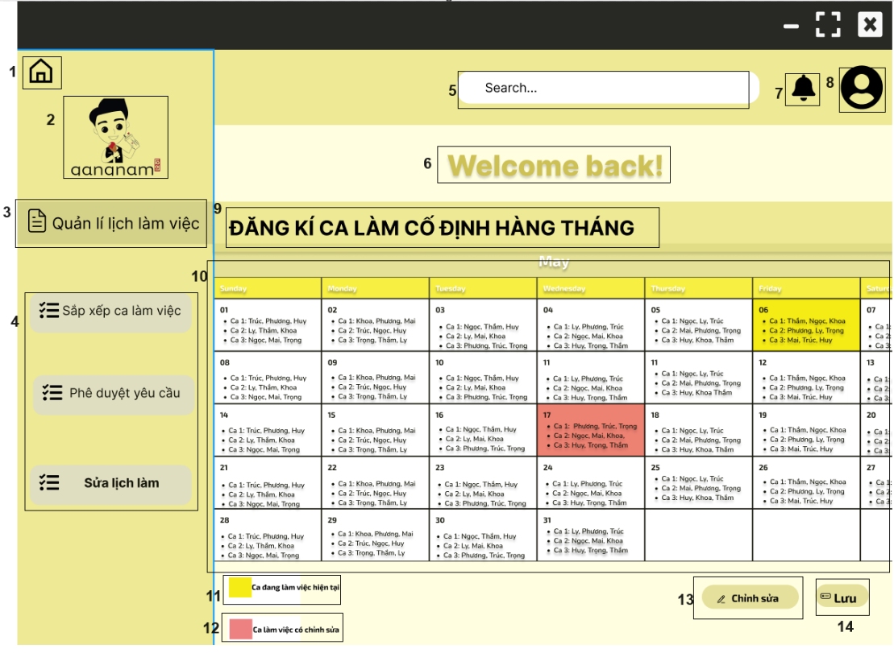

|  |  |  |  |
| --- | --- | --- | --- |
| **NO** | **TYPE** | **MÔ TẢ** | **NOTE** |
| **1** | **Button** | **Hiển thị button như hình vẽ**   * **Sự kiện: khi click vào thì quay lại màn hình trước** |  |
| **2** | **Logo** | **Hiển thị logo của Gangnam như hình bên** |  |
| **3** | **Text** | **Hiển thị cứng “Quản lí lịch làm việc”** |  |
| **4** | **Button** | **Hiển thị thông tin như hình bên**   * **Sự kiện: Khi kích vào “Sửa lịch làm” hiển thị màn hình Sửa lịch làm** |  |
| **5** | **Text** | **Hiển thị cứng “research..”** |  |
| **6** | **Text** | **Hiển thị cứng “Welcome back”** |  |
| **7** | **Icon** | **Hiển thị icon như hình** |  |
| **8** | **Icon** | **Hiển thị icon như hình** |  |
| **9** | **Text** | **Hiển thị cứng “Đăng ký ca làm cố định hàng tháng”** |  |
| **10** | **Table** | **Hiển thị thông tin các ca làm đã chỉnh sửa** |  |
| **11** | **Text** | **Hiển thị cứng “Ca đang làm việc hiện tại”** |  |
| **12** | **Text** | **Hiển thị cứng “Ca đang làm việc có chỉnh sửa”** |  |
| **13** | **Button** | **Hiển thị cứng “ Chỉnh sửa”**   * **Sự kiện: khi click vào button để chỉnh sửa các ca làm việc** |  |
| **14** | **Button** | **Hiển thị cứng “Lưu”**   * **sự kiện:** * **kick vào button để lưu ca làm việc vừa chỉnh sửa** * **Đồng thời màn hình chuyển sang ca làm việc vừa chỉnh sửa** |  |

Theo dõi chấm công

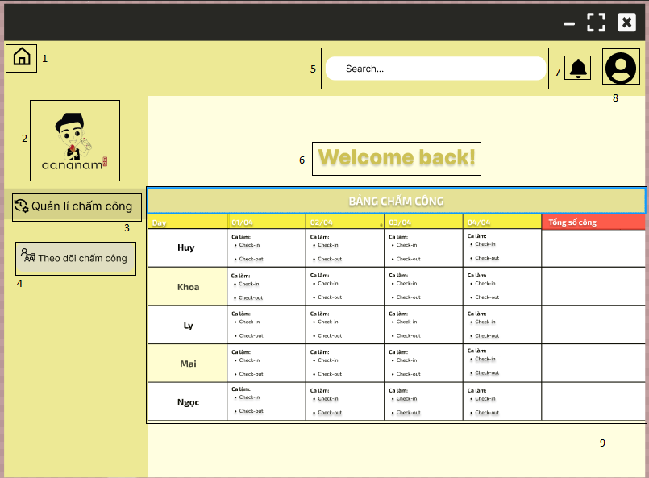

|  |  |  |  |
| --- | --- | --- | --- |
| **NO** | **TYPE** | **MÔ TẢ** | **NOTE** |
| **1** | **Button** | **Hiển thị button như hình vẽ**   * **Sự kiện: khi click vào thì quay lại màn hình trước** |  |
| **2** | **Logo** | **Hiển thị logo của Gangnam như hình bên** |  |
| **3** | **Text** | **Hiển thị cứng “Quản lý chấm công”** |  |
| **4** | **Button** | **Hiển thị thông tin như hình bên**   * **Sự kiện: Khi kích vào “Theo dõi chấm công” hiển thị màn hình Sửa lịch làm** |  |
| **5** | **Text** | **Hiển thị cứng “research..”** |  |
| **6** | **Text** | **Hiển thị cứng “Welcome back”** |  |
| **7** | **Icon** | **Hiển thị icon cứng như hình** |  |
| **8** | **Icon** | **Hiển thị icon cứng như hình** |  |
| **9** | **Table** | **Hiển thị thông tin chấm công như tên nhân viên, ngày làm, ca làm, tổng số công của nhân viên** |  |

* Tính toán lương + Nhập phần trăm lỗi-thưởng

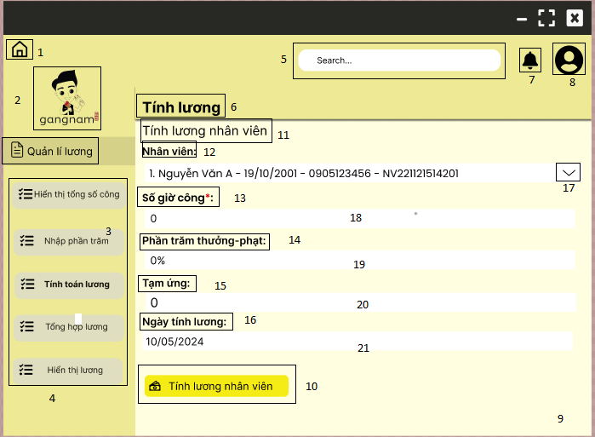

|  |  |  |  |
| --- | --- | --- | --- |
| **NO** | **TYPE** | **MÔ TẢ** | **NOTE** |
| **1** | **Button** | **Hiển thị button như hình vẽ**   * **Sự kiện: khi click vào thì quay lại màn hình trước** |  |
| **2** | **Logo** | **Hiển thị logo của Gangnam như hình bên** |  |
| **3** | **Text** | **Hiển thị cứng “Quản lý lương”** |  |
| **4** | **Button** | **Hiển thị thông tin như hình bên**   * **Sự kiện: Khi kích vào “Tính toán lương” hiển thị màn hình Tính toán lương** |  |
| **5** | **Text** | **Hiển thị cứng “research..”** |  |
| **6** | **Text** | **Hiển thị cứng “Tính lương”** |  |
| **7** | **Icon** | **Hiển thị icon như hình** |  |
| **8** | **Icon** | **Hiển thị icon như hình** |  |
| **9** | **Table** | **Hiển thị thông tin tính lương cho nhân viên** |  |
| **10** | **Button** | **Hiển thị cứng “ Tính lương nhân viên”**   * **Sự kiện: khi click vào button để tính toán lương cho nhân viên** |  |
| **11** | **Text** | **Hiển thị cứng “Tính lương nhân viên”** |  |
| **12** | **Text** | **Hiển thị cứng “Nhân viên”** |  |
| **13** | **Text** | **Hiển thị cứng “Số giờ công”** |  |
| **14** | **Text** | **Hiển thị cứng “Phần trăm thưởng-phạt”** |  |
| **15** | **Text** | **Hiển thị cứng “Tạm ứng”** |  |
| **16** | **Text** | **Hiển thị cứng “Ngày tính lương”** |  |
| **17** | **Button** | **Hiển thị cứng “ Danh sách thông tin nhân viên”**   * **Sự kiện: khi click vào button để lựa chọn thông tin nhân viên** |  |
| **18** | **Input Text** | **Hiển thị cứng “Số giờ công”**   * **Sự kiện:** * **Sau khi chọn thông tin nhân viên, hệ thống sẽ tự động cập nhật số giờ công** |  |
| **19** | **Input Text** | **Hiển thị cứng “Số điện thoại”**   * **Sự kiện:** * **Bắt buộc nhập** * **Nhập phần trăm lỗi-thưởng** |  |
| **20** | **Input Text** | **Hiển thị cứng “Số điện thoại”**   * **Sự kiện:** * **Bắt buộc nhập khi nhân viên có nhu cầu ứng trước tiền** * **Nhập số tiền tạm ứng** |  |
| **21** | **Input Text** | **Hiển thị cứng “Số điện thoại”**   * **Sự kiện:** * **Sau khi chọn thông tin nhân viên, hệ thống sẽ tự động cập nhật này tính lương của nhân viên** |  |

Tính lương

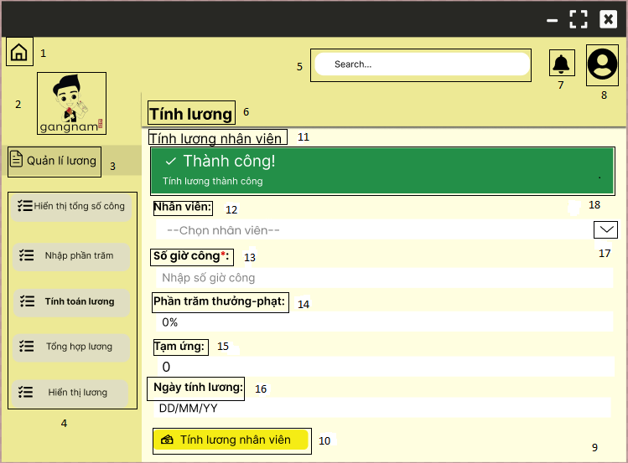

|  |  |  |  |
| --- | --- | --- | --- |
| **NO** | **TYPE** | **MÔ TẢ** | **NOTE** |
| **1** | **Button** | **Hiển thị button như hình vẽ**   * **Sự kiện: khi click vào thì quay lại màn hình trước** |  |
| **2** | **Logo** | **Hiển thị logo của Gangnam như hình bên** |  |
| **3** | **Text** | **Hiển thị cứng “Quản lý lương”** |  |
| **4** | **Button** | **Hiển thị thông tin như hình bên**   * **Sự kiện: Khi kích vào “Tính toán lương” hiển thị màn hình Tính toán lương** |  |
| **5** | **Text** | **Hiển thị cứng “research..”** |  |
| **6** | **Text** | **Hiển thị cứng “Tính lương ”** |  |
| **7** | **Icon** | **Hiển thị icon như hình** |  |
| **8** | **Icon** | **Hiển thị icon như hình** |  |
| **9** | **Table** | **Hiển thị thông tin tính lương cho nhân viên** |  |
| **10** | **Button** | **Hiển thị cứng “ Tính lương nhân viên”**   * **Sự kiện: khi click vào button để tính toán lương cho nhân viên** |  |
| **11** | **Text** | **Hiển thị cứng “Tính lương nhân viên”** |  |
| **12** | **Text** | **Hiển thị cứng “Nhân viên”** |  |
| **13** | **Text** | **Hiển thị cứng “Số giờ công”** |  |
| **14** | **Text** | **Hiển thị cứng “Phần trăm thưởng-phạt”** |  |
| **15** | **Text** | **Hiển thị cứng “Tạm ứng”** |  |
| **16** | **Text** | **Hiển thị cứng “Ngày tính lương”** |  |
| **17** | **Button** | **Hiển thị “ Danh sách thông tin nhân viên”**   * **Sự kiện: khi click vào button để lựa chọn thông tin nhân viên** |  |
| **18** | **Text** | **Hiển thị thông báo “Thành công, Tính lương thành công”**   * **Sự kiện: sẽ hiện lên khi tính toán lương thành công** |  |

* Hiển thị lương + Tổng hợp lương

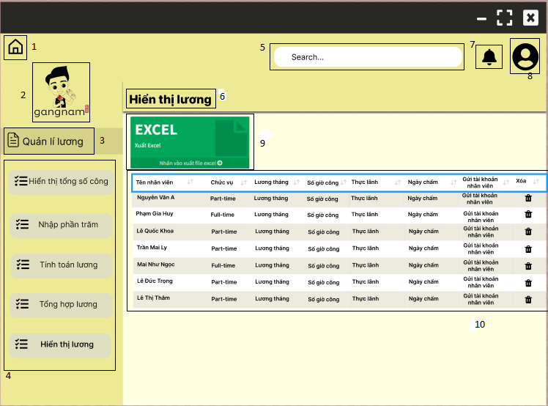

|  |  |  |  |
| --- | --- | --- | --- |
| **NO** | **TYPE** | **MÔ TẢ** | **NOTE** |
| **1** | **Button** | **Hiển thị button như hình vẽ**   * **Sự kiện: khi click vào thì quay lại màn hình trước** |  |
| **2** | **Logo** | **Hiển thị logo của Gangnam như hình bên** |  |
| **3** | **Text** | **Hiển thị cứng “Quản lí lương”** |  |
| **4** | **Button** | **Hiển thị thông tin như hình bên**   * **Sự kiện: Khi kích vào “Hiển thị lương” hiển thị màn hình Hiển thị lương** |  |
| **5** | **Text** | **Hiển thị cứng “research..”** |  |
| **6** | **Text** | **Hiển thị cứng “Hiển thị lương”** |  |
| **7** | **Icon** | **Hiển thị icon như hình** |  |
| **8** | **Icon** | **Hiển thị icon như hình** |  |
| **9** | **Image** | **Ảnh như hình trên** |  |
| **10** | **Table** | **Hiển thị thông tin về lương của nhân viên** |  |

* Hiển thị tổng số công

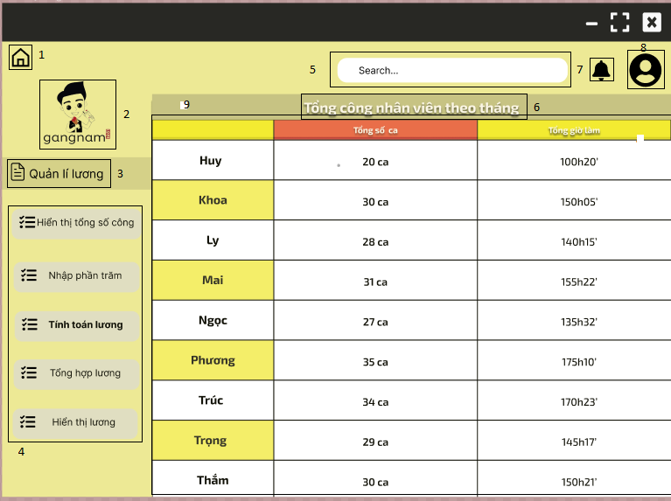

|  |  |  |  |
| --- | --- | --- | --- |
| **NO** | **TYPE** | **MÔ TẢ** | **NOTE** |
| **1** | **Button** | **Hiển thị button như hình vẽ**   * **Sự kiện: khi click vào thì quay lại màn hình trước** |  |
| **2** | **Logo** | **Hiển thị logo của Gangnam như hình bên** |  |
| **3** | **Text** | **Hiển thị cứng “Quản lý lương”** |  |
| **4** | **Button** | **Hiển thị thông tin như hình bên**   * **Sự kiện: Khi kích vào “Hiển thị tổng số công” hiển thị màn hình Hiển thị tổng số công** |  |
| **5** | **Text** | **Hiển thị cứng “research..”** |  |
| **6** | **Text** | **Hiển thị cứng “Tổng công nhân viên theo tháng”** |  |
| **7** | **Icon** | **Hiển thị icon như hình** |  |
| **8** | **Icon** | **Hiển thị icon như hình** |  |
| **9** | **Table** | **Hiển thị thông tin về lương của nhân viên** |  |